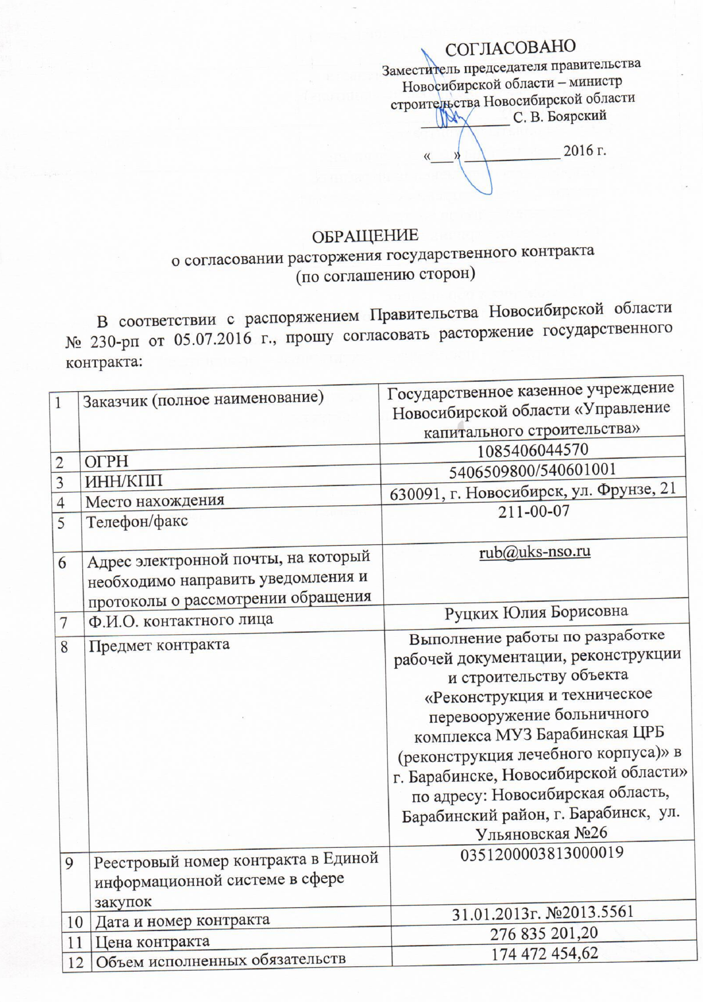

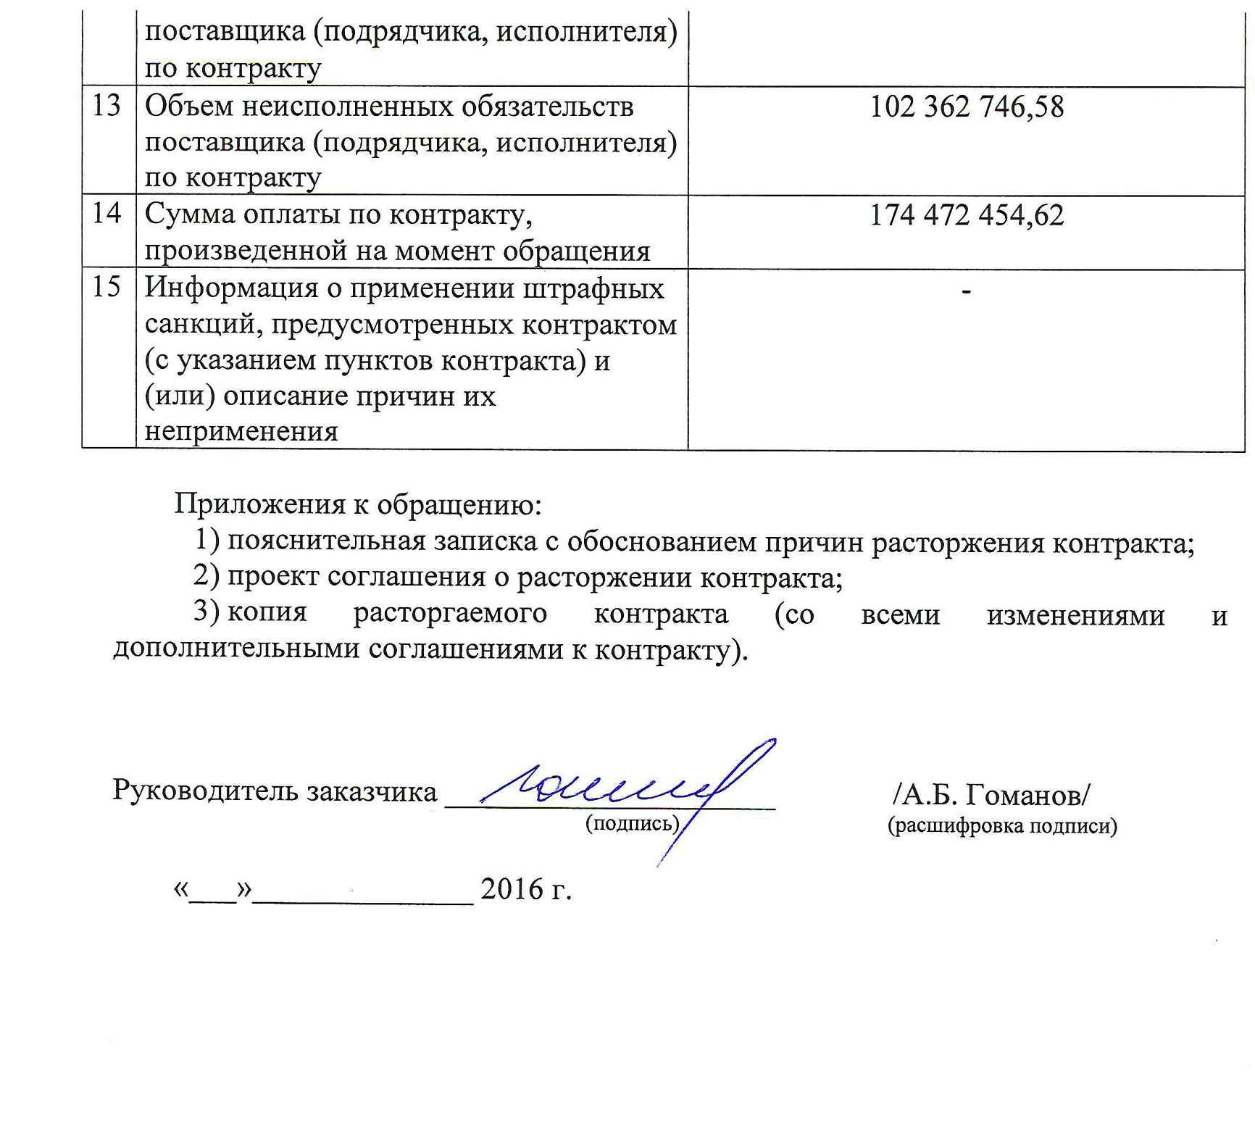

Приложение №1
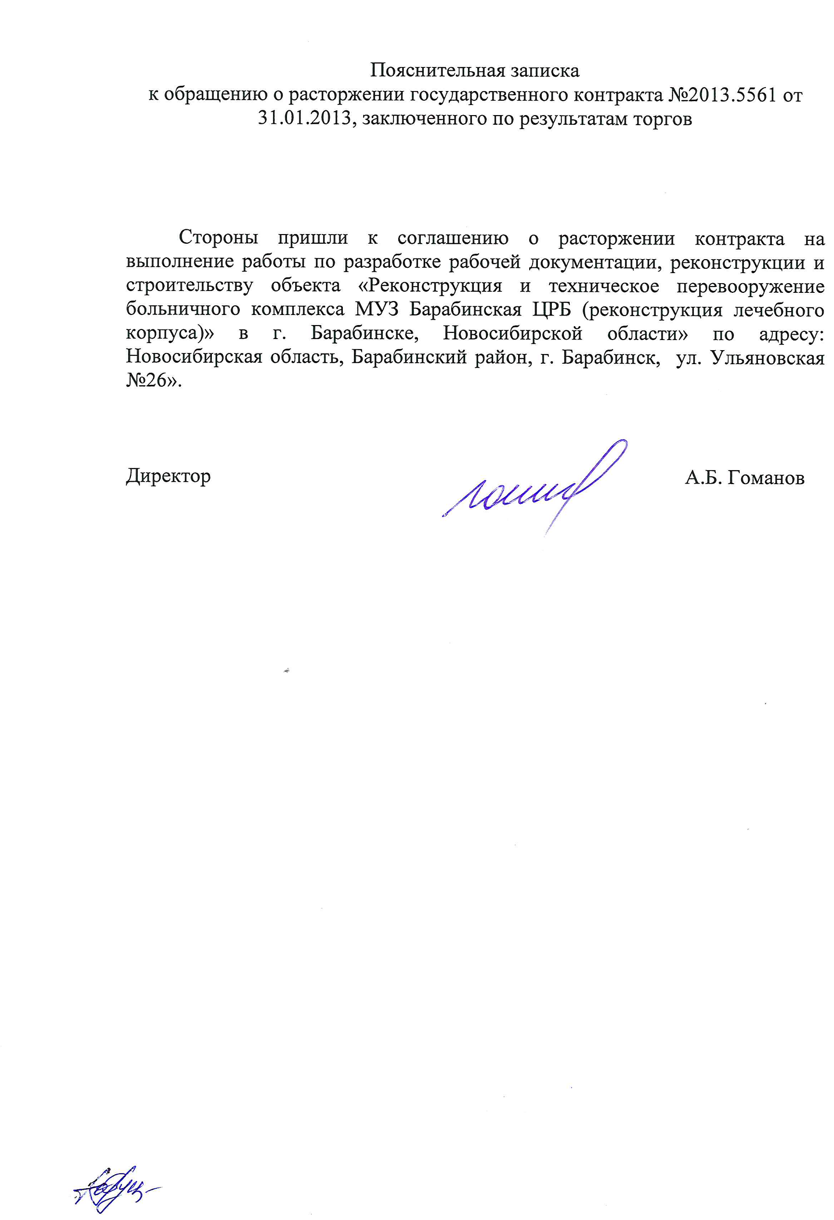

Приложение №2
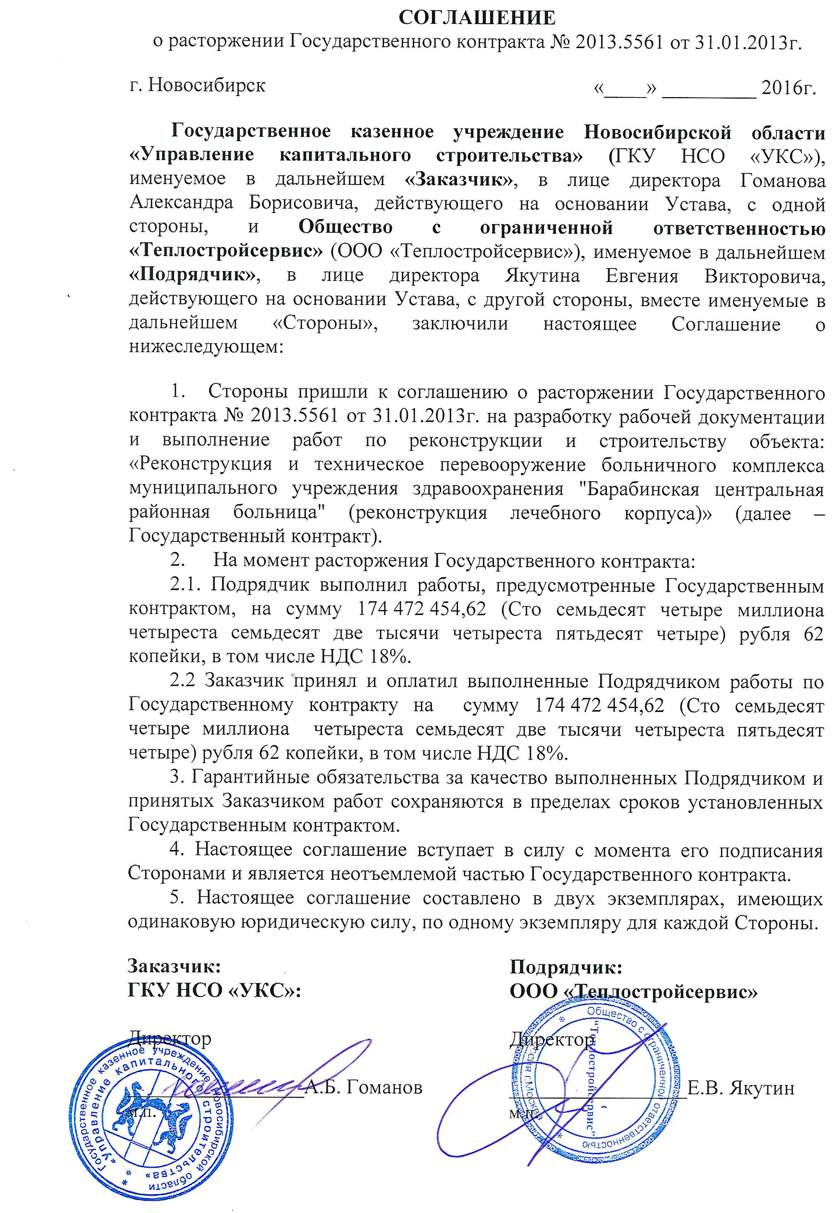

Приложение №3
ГОСУДАРСТВЕННЫЙ КОНТРАКТ № 2013.5561
на разработку рабочей документации и выполнение работ по реконструкции и строительству объекта: «Реконструкция и техническое перевооружение больничного комплекса МУЗ Барабинская ЦРБ (реконструкция лечебного корпуса)» в г. Барабинске, Новосибирской области»

г. Новосибирск «31» января 2013 г.

Государственное казенное учреждение Новосибирской области «Управление капитального строительства» (сокращенное наименование - ГКУ НСО «УКС»), от имени Новосибирской области в целях обеспечения государственных нужд, именуемое в дальнейшем «Заказчик», в лице директора Васильева Виталия Владиславовича, действующего на основании Устава, с одной стороны, и
Общество с ограниченной ответственностью «Теплостройсервис» (ООО «Теплостройсервис»), именуемое в дальнейшем «Подрядчик», в лице директора Якутина Евгения Викторовича, действующего на основании Устава, с другой стороны, именуемые в дальнейшем «Стороны», заключили настоящий Государственный контракт (далее - Контракт) на основании результатов размещения государственного заказа путем проведения открытого аукциона в электронной форме (Протокол подведения итогов открытого аукциона в электронной форме от «17» января 2013 г.), о нижеследующем:

1. Предмет Контракта
1.1. Подрядчик, по заданию Заказчика обязуется выполнить работы по разработке рабочей документации, реконструкции и строительству объекта «Реконструкция и техническое перевооружение больничного комплекса МУЗ Барабинская ЦРБ (реконструкция лечебного корпуса)» в г. Барабинске, Новосибирской области» по адресу: Новосибирская область, Барабинский район, г. Барабинск, ул. Ульяновская №26 (далее – Объект), в соответствии с Техническим заданием (Приложение № 1 к Контракту), в сроки, предусмотренные настоящим Контрактом и Календарным графиком производства работ (Приложение № 2 к Контракту), а Заказчик обязуется принять и оплатить работы, выполненные Подрядчиком, на условиях настоящего Контракта.
1.2.Состав рабочей документации должен соответствовать ГОСТ Р 21.1101-2009 «Система проектной документации для строительства. Основные требования к проектной и рабочей документации».
1.3.Подрядчик обязан осуществлять реконструкцию и строительство Объекта и связанные с ним работы в соответствии с технической документацией, определяющей объем, содержание работ и другие предъявляемые к ним требования, а именно в соответствии с Техническим заданием, проектной и рабочей документацией (далее – Техническая документация) и техническими регламентами.
1.4. Финансирование по настоящему Контракту осуществляется за счет бюджета Новосибирской области.
1.5. Объемы работ по разработке рабочей документации по настоящему Контракту определяются проектной документацией; объемы строительно-монтажных работ по настоящему Контракту определяются Технической документацией.

2. Стоимость работ по Контракту
2.1. Цена Контракта определена по итогам размещения государственного заказа 0351200003812000051 и составляет: 276 835 201 (двести семьдесят шесть миллионов восемьсот тридцать пять тысяч двести один) рубль 20 копеек, в т.ч. НДС 18%.
2.2. Объемы ассигнований на оплату по настоящему контракту составляют:
на 2013 год – 73 440 000,00 руб.
на 2014 год – 129 212 172,00 руб.
на 2015 год - 74 183 029,20 руб.
2.3. Цена Контракта является твердой и не может изменяться в ходе его исполнения.
Цена Контракта включает в себя все расходы, связанные с выполнением работ по настоящему контракту, в полном объеме, в том числе уплату налогов, сборов и других обязательных платежей.
3. Управление Контрактом
3.1. Строительный контроль за выполнением работ по настоящему Контракту и приемку выполненных Подрядчиком работ осуществляют ответственные работники Заказчика, которые на основании доверенности, подписанной руководителем Заказчика, подписывают акты о приемке выполненных работ по форме КС-2, справки о стоимости выполненных работ и затрат по форме КС-3, иные документы, связанные с осуществлением строительного контроля, кроме того участвуют в совещаниях и комиссиях, связанных со строительством Объекта.
3.2. Интересы Подрядчика по настоящему Контракту представляют работники Подрядчика, которые уполномочены руководителем Подрядчик на основании доверенности подписывать акты о приемке выполненных работ по форме КС-2, справки о стоимости выполненных работ и затрат по форме КС-3, получать от Заказчика предписания, письма, претензии, участвовать в совещаниях и комиссиях, связанных со строительством Объекта. Подрядчик обязан предоставить Заказчику указанные доверенности одновременно с подписанием настоящего Контракта и незамедлительно уведомлять Заказчика об их отзыве и назначении новых уполномоченных работников с обязательным предоставлением их доверенностей.
3.3. Все взаимоотношения Сторон по настоящему Контракту оформляются Сторонами в письменном виде, при этом указания Подрядчику могут даваться в журнале учета выполненных работ, которые должны находиться на Объекте.
3.4. На основании и в соответствии с переданной Заказчиком Технической документацией Подрядчик должен в течение 10 дней после заключения настоящего Контракта разработать организационно-технологическую документацию (проект производства работ), включающую технологические карты, регламентирующие технологию отельных видов работ с целью обеспечения их надлежащего качества. При наличии замечаний Заказчика Подрядчик обязан внести изменения в разработанную документацию в сроки, установленные Заказчиком.
3.5. Заказчик вправе при необходимости вносить изменения в проектную и рабочую документацию и корректировать структуру сметного расчета в соответствии с Градостроительным кодексом Российской Федерации при обязательном наличии следующих условий:
- если указанная корректировка не влечет за собой изменение цены настоящего Контракта;
- если указанная корректировка не влечет за собой изменение объемов работ по Контракту.

4. Сроки выполнения работ по Контракту.
4.1 Срок выполнения работ по Контракту:
4.1.1 Начало выполнения работ по Контракту - с момента заключения настоящего Контракта;
4.1.2. Срок окончания работ по разработке рабочей документации – «30» апреля 2013г.
4.1.3. Срок окончания работ по выполнению строительно-монтажных работ – «30» марта 2015г.
Реконструкция, строительство, поставка и монтаж инженерного оборудования выполняются параллельно.
4.1.4. Промежуточные сроки выполнения работ определяются Графиком выполнения работ (Приложение к Приложению № 2 к настоящему Контракту).

5. Объем работ. Порядок сдачи-приемки работ
5.1. Объемы работ по Контракту:
5.1.1. Объемы работ по настоящему Контракту определяются Технической документацией.
5.2. Сдача-приемка работ
5.2.1. Ежемесячная приемка выполненных работ производится Заказчиком согласно Графику выполнения работ (Приложение к Приложению № 2) после осмотра выполненных работ в натуре и представления Подрядчиком полного комплекта надлежащим образом оформленной и подписанной исполнительной документации. Подписание форм КС-2, КС-3 производится Заказчиком в течение 6-ти рабочих дней с момента их получения от Подрядчика. В случае отказа Заказчика от приемки работ последний в сроки, установленные для подписания КС-2, КС-3, направляет Подрядчику предписание, в котором указывается перечень замечаний (недостатков в работе) и сроков их устранения. Повторная приемка работ проводится Заказчиком только после устранения Подрядчиком всех замечаний (недостатков в работе).
5.2.2. Заказчик ежемесячно принимает выполненные объемы работ не позднее 20 числа текущего месяца. Оформление актов о приемке выполненных работ формы КС-2 производится на электронных и бумажных носителях на основании данных журнала учета выполненных работ формы КС-6а, ведущегося Подрядчиком. Оформление справки о стоимости выполненных работ и затрат формы КС-3 производится на основании акта приемки выполненных работ формы КС-2.
Акты приемки выполненных работ формы КС-2 и журнал учета выполненных работ формы КС-6а должны оформляться Подрядчиком с использованием программ Гранд смета (или иного сметного программного продукта, позволяющего создавать сметную документацию универсального формата, работающего со всеми сметными программами).
5.3. Порядок приемки скрытых работ:
5.3.1. Все скрытые работы принимаются представителем Заказчика. Подрядчик приступает к выполнению последующих работ после приемки Заказчиком скрытых работ и составления актов освидетельствования скрытых работ. Подрядчик письменно уведомляет представителя Заказчика о необходимости проведения приемки выполненных работ, подлежащих закрытию, за 5 рабочих дней.
5.3.2. В случае, если представителем Заказчика в журнал учета выполненных работ формы КС-6а внесены замечания по выполненным, подлежащим закрытию работам, то эти скрытые работы предъявляются повторно Заказчику и закрываются Подрядчиком с письменного разрешения Заказчика, за исключением случаев неявки представителя Заказчика для приемки. Если закрытие работ выполнено без подтверждения представителя Заказчика (представитель Заказчика не был информирован об этом или информирован с опозданием), то Подрядчик согласно указанию Заказчика за свой счет обязуется открыть любую часть скрытых работ, не прошедших приемку представителем Заказчика, а затем восстановить ее за свой счет.
Готовность принимаемых ответственных конструкций, скрытых работ и систем подтверждается подписанием представителями Заказчика и Подрядчика Актов освидетельствования конструкций и скрытых работ.
5.4. Подрядчик не позднее, чем за один месяц до завершения работ на Объекте и до начала приемки Объекта по акту формы КС-11 обязан направить Заказчику официальное извещение об окончании работ на Объекте и предложение принять работы по акту формы КС-11.
5.5. Одновременно с актом формы КС-11 Подрядчик направляет Заказчику:
- перечень субподрядчиков, выполнявших работу на Объекте с указанием ФИО инженерно-технических работников, непосредственно ответственных за их выполнение;
- комплект Технической документации;
- два комплекта исполнительной документации (оригинал и копию), общий журнал работ формы КС-6 и специальные журналы передаются без копий).
В случае отсутствия вышеуказанных документов Заказчик вправе отказаться от приемки Объекта по акту формы КС-11 до момента предоставления Подрядчиком этих документов.

6. Порядок и условия расчетов по Контракту
6.1. Стоимость фактически выполненных работ по разработке рабочей документации определяется на основании расчетов, выполненных Подрядчиком по форме 2-п и согласованных Заказчиком, с использованием понижающего коэффициента.
Определение стоимости фактически выполненных строительно-монтажных работ производится в соответствии с действующими нормативными документами, Технической документацией, разработанной по ТЕР-2001, с переводом в текущие цены в соответствии с «Индексами цен в строительстве», разработанными министерством строительства и жилищно-коммунального хозяйства Новосибирской области (выпуск №3) с использованием понижающего коэффициента.
Размер понижающего коэффициента определяется путем деления стоимости работ по контракту (п. 2.1) на начальную (максимальную) цену аукциона (понижающий коэффициент применяется к итогу до начисления НДС). Размер понижающего коэффициента фиксируется Протоколом согласования цены (Приложение № 3 к настоящему Контракту), который подписывается Сторонами одновременно с настоящим Контрактом.
6.2. Основанием для оплаты за выполненные работы являются:
- Акт приемки выполненных работ, подписанный обеими Сторонами (при приемке строительно-монтажных работ – акт формы КС-2).
- Справка о стоимости выполненных работ и затрат (КС-3), подписанная обеими Сторонами (при приемке выполненных строительно-монтажных работ);
- Счет-фактура Подрядчика (настоящее условие не применяется в случае, если Подрядчик не является плательщиком НДС).
6.3. Расчеты с Подрядчиком производятся путем безналичного перечисления на расчетный счет Подрядчика, указанный в Контракте.
6.4. Оплата работ по возведению временных зданий и сооружений производится за фактически выполненные работы. Основанием для оплаты являются документы, указанные в п.6.2 Контракта.
6.5. Оплата работ, выполненных Подрядчиком в счет непредвиденных затрат, учтенных при расчете цены Контракта, производится за фактически выполненные работы. Основанием для оплаты являются документы, указанные в п. 6.2 Контракта.
6.6. Оплата работ осуществляется Заказчиком в следующем порядке:
- работы, принятые по актам приемки выполненных работ (при приемке строительно-монтажных работ формы КС-2 и КС-3), оплачиваются в срок не позднее последнего дня месяца, следующего за месяцем подписания Сторонами актов приемки выполненных работ (при приемке строительно-монтажных работ форм КС-2 и КС-3). При наличии предъявленных и неоплаченных на момент подписания актов приемки выполненных работ штрафов и пеней выплата за выполненные работы уменьшается на сумму этих штрафов и пеней в соответствии с п. 8.6 настоящего Контракта.
6.7. В случае, если Заказчик несет расходы на электроснабжение Объекта, эти расходы должны быть возмещены Подрядчиком путем уменьшения выплаты за выполненные работы, предъявленные к оплате по формам КС-2, КС-3. Указанная сумма возмещения подлежит обязательному указанию в актах формы КС-2 и устанавливается на основании счетов на оплату электроэнергии, оплаченных Заказчиком, или показаний электрического счетчика, установленного на Объекте.
7. Обязательства Сторон по Контракту
7.1. Подрядчик обязуется:
7.1.1. Выполнить все работы в полном объеме в соответствии с Технической документацией, действующими нормативными документами и сдать их Заказчику согласно требованиям статьи 55 Градостроительного кодекса Российской Федерации в порядке, установленном настоящим Контрактом.
7.1.2. Выполнить работы в установленные Контрактом сроки.
7.1.3. Обеспечить выполнение работ в пределах цены Контракта.
7.1.4. Давать разъяснения и консультации по рабочей документации по просьбе Заказчика.
7.1.5. Согласовать готовую рабочую документацию с государственными органами и/или органами местного самоуправления и уполномоченными контролирующими и инспектирующими организациями при участии Заказчика в соответствии со списком, указанным в Техническом задании.
7.1.6. Нести ответственность перед Заказчиком за ненадлежащее качество представленной ему рабочей документации и исправить за свой счет обнаруженные в ней ошибки и недостатки независимо от срока их обнаружения.
7.1.7. Не передавать рабочую документацию третьим лицам без согласия Заказчика.
7.1.8. Срок устранения замечаний к рабочей документации, выданных уполномоченными организациями, устанавливается этими органами, а при отсутствии такового – 10 дней с момента получения замечаний.
7.1.9. Уведомить Заказчика в письменной форме о привлечении к выполнению работ по Контракту субподрядчиков, нести перед Заказчиком имущественную ответственность за качество, сроки и объемы работ, выполняемых субподрядчиками.
7.1.10. Осуществлять производство работ на земельном участке, отведенном под строительство (реконструкцию) в границах земельного отвода, указанных в Технической документации.
7.1.11. Представить Заказчику в течение 4-х дней с момента подписания настоящего Контракта общий журнал работ и специальные журналы, в которых с момента начала работ на Объекте до завершения его строительством ведется учет выполненных работ.
7.1.12. Подготовить с выносом в натуру в соответствии с проектной документацией схему расположения разбиваемых в натуре осей зданий и сооружений, знаков закрепления этих осей и монтажных ориентиров, а также схемы расположения конструкций и их элементов относительно этих осей и ориентиров; разработать схемы исходя из условия, что оси и ориентиры, разбиваемые в натуре, должны быть технологически доступными для наблюдения при контроле точности положения элементов конструкций на всех этапах строительства; одновременно, при необходимости, корректировать имеющуюся или разработать методику выполнения или контроля точности геодезических разбивочных работ, правила нанесения и закрепления монтажных ориентиров.
7.1.13. Обеспечить Заказчику беспрепятственный контроль за производством всех видов работ в течение всего срока действия настоящего Контракта, в том числе при осуществлении Заказчиком строительного контроля, контроля за соответствием используемых материалов и оборудования условиям настоящего контракта, Технической документации.
7.1.14. Обеспечить и содержать за свой счет инженерные коммуникации, освещение, ограждение строительной площадки, охрану Объекта, а также материалов, оборудования, строительной техники и другого имущества, необходимых для строительства (реконструкции) Объекта, находящихся на строительной площадке с момента начала производства работ по Контракту до подписания акта КС-11.
7.1.15. Представлять Заказчику в течение 5-ти дней со дня получения запроса от Заказчика письменные разъяснения о ходе выполнения работ на Объекте.
7.1.16. Исполнять указания Заказчика, представителей авторского и государственного строительного надзора, не противоречащие условиям Контракта.
7.1.17. Устранять все замечания Заказчика; в течение 5-ти рабочих дней с момента получения замечаний Заказчика письменно уведомить его о ходе устранения замечаний.
7.1.18. Устранять в сроки, установленные Заказчиком, недостатки и дефекты, выявленные при приемке работ и в течение гарантийного срока (п.8.1 Контракта).
7.1.19. Предоставлять Заказчику для проведения приемки/освидетельствования выполненных работ автотранспорт (для проезда от местонахождения Заказчика до места производства работ и обратно) и помещение (комнату), оборудованную необходимой оргтехникой.
7.1.20. Извещать Заказчика о дате готовности к освидетельствованию скрытых работ и ответственных конструкций, в сроки, указанные в п. 5.3.1 настоящего Контракта.
7.1.21. Обеспечить при проведении работ выполнение необходимых мероприятий по охране труда, охране окружающей среды и пожарной безопасности.
7.1.22. В случае расторжения Контракта вернуть Заказчику полученную проектную документацию в десятидневный срок с момента расторжения. В случае утраты проектной документации восстановить ее за свой счет.
7.1.23. Выполнить в полном объеме все свои обязательства, предусмотренные в других пунктах настоящего Контракта, а также действующим законодательством РФ.
7.1.24. Оказывать содействие Заказчику в случае проведения проверок, проводимых в отношении Заказчика контролирующими органами на объекте. При проведении проверок, производимых Государственным строительным надзором, визировать акты промежуточных проверок и акт итоговой проверки (на экземпляре Заказчика).
7.1.25. В 10-дневный срок до подписания акта формы КС-11 вывезти за пределы строительной площадки принадлежащие Подрядчику строительные машины, оборудование, инвентарь, инструменты, строительные материалы и другое имущество, а также очистить Объект от строительного мусора, временных сооружений и провести рекультивацию временно занимаемых земель. При этом вывоз строительного мусора осуществляется за счет Подрядчика в специально отведенные для этого места с соблюдением всех установленных норм и требований; получение согласования этих мест лежит на Подрядчике.
7.1.26. Обеспечить за свой счет охрану строительной площадки.
7.1.27. Обеспечить качество выполняемых работ, соответствующее техническим регламентам, действующим ГОСТ, СНиП. Обеспечить устранение выявленных недостатков и не приступать к продолжению работ до подписания Сторонами актов об устранении выявленных недостатков.
7.1.28. Обеспечить производство работ всеми необходимыми материалами, инженерным оборудованием, конструкциями, обеспечить их приемку, разгрузку и складирование; обеспечить производство работ необходимыми механизмами, автотранспортом и проч.
Все поставляемые для строительства материалы, конструкции и инженерное оборудование должны иметь соответствующие сертификаты, технические паспорта и другие документы, удостоверяющие их качество, пожарную безопасность и санитарно-гигиеническое соответствие. Вышеуказанные документы должны быть предоставлены Заказчику за 5 дней до начала производства работ, выполняемых с использованием этих материалов, а также должны быть переданы Подрядчиком Заказчику одновременно с КС-2 и КС-3 на объемы работ, предъявляемые к оплате.
7.1.29. Осуществить в установленном порядке временные присоединения инженерных коммуникаций на период выполнения работ на строительной площадке и выполнить присоединения вновь построенных коммуникаций в точках подключения в соответствии с выданными техническими условиями.
7.1.30. Самостоятельно согласовать с соответствующими организациями производство земляных работ, необходимых для строительства Объекта, в том числе земляных работ, связанных со вскрытием или пересечением подземных коммуникаций. При этом затраты Подрядчика, связанные со вскрытием, врезкой, переносом подземных коммуникаций, предусмотренные Технической документацией, входят в цену настоящего Контракта. Для исполнения настоящего пункта Заказчик выдает Подрядчику доверенность.
7.1.31. Произвести монтаж, пуско-наладочные работы всего монтируемого инженерного оборудования, предусмотренного Технической документацией.
7.1.32. Приостановить производство работ до получения письменных указаний от Заказчика и в течение 5-ти дней известить Заказчика при обнаружении независящих от Подрядчика обстоятельств, угрожающих качеству выполняемой работы, либо создающих невозможность ее завершения в срок.
7.1.33. Систематически осуществлять за свой счет содержание и уборку от мусора и снега строительной площадки и прилегающей непосредственно к ней территории на расстоянии 5 метров. Установить на ограждении строительной площадки логотип Заказчика, информационный щит и паспорт объекта, утвержденные Заказчиком. Поддерживать в надлежащем состоянии ограждение строительной площадки и паспорт объекта в течение всего периода производства работ по настоящему Контракту.
7.1.34. Вести с момента начала работ и до их завершения общий журнал (форма КС-6) и журнал учета выполненных работ (формы КС-6а). Каждая запись в журнале подписывается Подрядчиком. В журнале отражается весь ход фактического производства работ, а также все факты и обстоятельства, связанные с производством работ.
Вести при производстве всех видов работ хронологический фотожурнал в электронном виде, при этом вести отдельный фотожурнал на скрытые работы. Все фотодокументы, подготовленные во исполнение настоящего абзаца, передавать в электронном виде Заказчику одновременно с исполнительной документацией.
7.1.35. Извещать Заказчика о завершении соответствующего цикла (этапа) работ за 10 дней до планируемого завершения с целью проведения комплексной проверки с участием инспекции Госстройнадзора.
7.1.36. Передать Заказчику по окончании строительно-монтажных работ законченный строительством Объект по акту формы КС-11. Подготовить документы, необходимые для получения «Заключения о соответствии построенного объекта капстроительства требованиям технических регламентов (норм и правил), иных норм и правовых актов проектной документации», подключение инженерных сетей и т.п. документов для предъявления в инспекцию государственного строительного надзора.
7.1.37. Получить за свой счет документы, свидетельствующие о выполнении технических условий на электро- и теплоснабжение, водоснабжение и канализацию, Разрешение на допуск в эксплуатацию электро- и теплоустановок с Актами осмотра и передать их Заказчику.
7.1.38. После проведения пусконаладочных работ на системах вентиляции и кондиционирования, тепло- и водоснабжения, канализации, охранно-пожарной сигнализации, прочего технологического оборудования предъявить соответствующим надзорным органам (Ростехнадзор, Роспотребнадзор) эти системы для освидетельствования и получения актов (освидетельствование производится за счет Подрядчика) - вибрация, шум, радиация, электромагнитные излучения, кратность воздухообмена, гипогеомагнитные поля; передать указанные акты Заказчику.
7.2. Заказчик обязуется:
7.2.1. Передать в течение 5-ти рабочих дней с момента заключения настоящего Контракта Подрядчику проектную документацию и строительную площадку. Передача проектной документации и строительной площадки оформляется Сторонами соответствующими актами. При этом строительная площадка должна быть подготовлена для начала строительства надлежащим образом, в том числе освобождена от мусора и от имущества, принадлежащего Заказчику и другим лицам, которое не связано с выполнением работ по настоящему Контракту.
7.2.2. Представить Подрядчику перечень исполнительной документации, которую Подрядчик обязан передать Заказчику по завершении строительства Объекта для ввода его в эксплуатацию.
7.2.3. Обеспечить точки присоединения к сетям электроснабжения, водоснабжения на период производства работ по настоящему контракту.
7.2.4. Осуществлять строительный контроль за строительством Объекта, контроль за соблюдением Подрядчиком Графика выполнения работ.
7.2.5. Участвовать в освидетельствовании и приемке скрытых и других работ, проведении испытаний.
7.2.6. Принять и оплатить фактически выполненные Подрядчиком работы в объеме и порядке, предусмотренные настоящим Контрактом.
7.3. Государственный заказчик вправе, не вмешиваясь в оперативно-хозяйственную деятельность Подрядчика:
- проверять соответствие выполненных работ, применяемых технологий, материалов и технических изделий Технической и нормативной документации;
- проверять наличие и содержание сертификатов соответствия, паспортов и другой документации, подтверждающей качество применяемых материалов и изделий на Объекте, проверять условия хранения материалов и изделий на Объекте;
- проверять последовательность выполнения работ;
- принимать участие в комплексной проверке завершенного цикла (этапа) строительства Объекта совместно с участием инспекции Госстройнадзора, генподрядной и субподрядных организаций, а также в итоговой проверке по завершению строительства Объекта.
- давать обязательные для Подрядчика предписания (распоряжения) при обнаружении отступлений от Технической документации, нормативно-технических документов, настоящего Контракта, о приостановке работ до установленного Заказчиком срока в случае: 1) несоответствия работ Технической документации; 2) невыполнения Подрядчиком распоряжений Заказчика в установленные сроки; 3) наступления обстоятельств непреодолимой силы; изменения бюджетного финансирования по соответствующему разделу, статье; 4) если дальнейшее выполнение работ может угрожать безопасности строящегося Объекта, либо при выполнении работ Подрядчиком не соблюдаются требования экологической безопасности, прочих норм, обеспечивающих безопасность строящегося Объекта и/или находящихся вблизи него объектов. Все издержки и негативные последствия, вызванные приостановкой работ в соответствии с настоящим абзацем, несет Подрядчик, кроме того, приостановка работ не является основанием для изменения сроков окончания работ по Контракту. Предписания (распоряжения) издаются должностными лицами Заказчика в письменной форме на имя представителя Подрядчика (п. 3.2) с указанием срока исполнения;
- направлять Подрядчику предложения о замене субподрядчиков и инженерно-технических работников Подрядчика, при обнаружении их недостаточной профессиональной подготовленности при выполнении работ по Контракту;
- участвовать в освидетельствовании и приемке скрытых и других работ на Объекте, участвовать в проведении испытаний;
- проверять готовность исполнительно-технической документации для ввода Объекта в эксплуатацию;
- производить любые измерения, испытания, отборы образцов, взвешивания для контроля качества работ по Контракту;
- иметь беспрепятственный доступ ко всем видам работ в любое время в течение всего периода строительства Объекта;
- производить соответствующие записи в журналы учета выполненных работ в течение всего периода строительства Объекта.
8. Гарантии и ответственность Сторон
8.1 Гарантийный срок на работы, выполненные Подрядчиком по настоящему Контракту устанавливается - 5 (пять) лет с момента подписания Разрешения на ввод Объекта в эксплуатацию (акта допуска на эксплуатацию энерго- и теплоустановки, на подключение инженерных сетей, подписанного эксплуатирующей организацией и т.п. документы). Гарантийный срок на оборудование устанавливается в соответствии с гарантией производителя, действующей с момента подписания Разрешения на ввод Объекта в эксплуатацию.
8.2 Наличие дефектов (недостатков) и сроки их устранения фиксируются двухсторонним актом Подрядчика и Заказчика. При отказе Подрядчика от подписания акта обнаруженных дефектов (недостатков), на акте об этом делается соответствующая отметка. В целях установления факта некачественно выполненных (и/или невыполненных) работ Заказчик вправе привлечь независимую экспертную организацию, а в случае, если результатами экспертизы будут подтверждены дефекты (недостатки), обнаруженные Заказчиком, - потребовать от Подрядчика возмещения расходов, затраченных на проведение экспертизы.
8.3 Устранение дефектов (недостатков) осуществляется Подрядчиком за свой счет. При отказе Подрядчика устранить дефекты (недостатки), Заказчик устраняет выявленные дефекты (недостатки) силами третьих лиц, при этом Подрядчик обязан возместить Заказчику произведенные в связи с этим расходы.
8.4 За просрочку исполнения обязательств по настоящему Контракту Подрядчик по письменному требованию Заказчика уплачивает последнему:
за просрочку начала выполнения работ более чем на 5 дней – пени в размере 0,1% от цены настоящего Контракта за каждый день просрочки, начиная с 5-го дня от даты заключения настоящего Контракта;
за невыполнение объемов работ, установленных Приложением к Приложению № 2 к настоящему Контракту, – штраф в размере 1% от стоимости неисполненных Подрядчиком обязательств соответствующего отчетного периода нарастающим итогом с начала производства работ;
за просрочку конечного срока выполнения работ – пени в размере 0,1% от цены настоящего контракта за каждый день просрочки.
8.5 Подрядчик освобождается от уплаты предусмотренной настоящим пунктом неустойки, если докажет, что просрочка исполнения обязательства произошла вследствие непреодолимой силы или по вине Заказчика.
8.6 Суммы начисленных и предъявленных к оплате штрафов и пеней в соответствии с пп. 8.4, 8.5 настоящего Контракта подлежат обязательному указанию в актах формы КС-2. Оплата указанных штрафов и пеней производится путем уменьшения выплаты Подрядчику по соответствующему Акту формы КС-2 на сумму указанных в нем штрафов, пеней, а при невозможности уплаты штрафов, пеней указанным образом - Заказчик производит их взыскание в судебном порядке.
8.7 B случае просрочки исполнения Заказчиком обязательства по оплате по настоящему Контракту, Подрядчик вправе потребовать уплату неустойки. Неустойка начисляется за каждый день просрочки исполнения обязательства, предусмотренного настоящим Контрактом, начиная со дня, следующего после дня истечения установленного настоящим Контрактом срока исполнения обязательства. Размер такой неустойки устанавливается в размере одной трехсотой действующей на день уплаты неустойки ставки рефинансирования Центрального банка Российской Федерации.
8.8 Заказчик освобождается от уплаты неустойки, если докажет, что просрочка исполнения указанного обязательства произошла вследствие непреодолимой силы или по вине Подрядчика.
8.9 Уплата неустойки и штрафов не освобождает Стороны от исполнения своих обязательств по Контракту.
8.10 Исполнение обязательств Подрядчика по настоящему Контракту обеспечивается банковской гарантией в размере 10% от начальной максимальной цены Контракта, что составляет 36 187 608 (тридцать шесть миллионов сто восемьдесят семь тысяч шестьсот восемь) рублей 00 копеек.
8.11 Риск случайной гибели или случайного повреждения материалов, оборудования, объекта несет Подрядчик до приемки Заказчиком законченного строительством объекта по акту формы КС-11.
9. Обстоятельства непреодолимой силы
9.1 Если в ходе исполнения Контракта обнаруживается невозможность исполнения Сторонами обязательств по Контракту вследствие обстоятельств непреодолимой силы, которые Стороны не могли предвидеть и неблагоприятные последствия которых не могут предотвратить в предусмотренные государственным контрактом сроки, Стороны обязаны немедленно (в течение не более одного дня) письменно известить друг друга о наступлении таких обстоятельств. Сторона, ссылающаяся на форс-мажорные обстоятельства, обязана предоставить для их подтверждения документ компетентного государственного органа. Если обстоятельства непреодолимой силы действуют на протяжении трех последующих месяцев, настоящий Контракт может быть расторгнут по решению суда или по соглашению Сторон.

10. Условия и порядок расторжения Контракта
10.1. Споры, вытекающие из исполнения настоящего Контракта, разрешаются путем переговоров. При недостижении согласия споры разрешаются в Арбитражном суде Новосибирской области в соответствии с действующим законодательством Российской Федерации.
10.2. Настоящий Контракт может быть расторгнут по соглашению Сторон путем подписания Соглашения о расторжении Контракта или по решению суда по основаниям, предусмотренным действующим законодательством Российской Федерации.
10.3. На момент расторжения Контракта по соглашению сторон Стороны обязаны урегулировать все финансовые и иные обязательства, связанные с исполнением настоящего Контракта.
10.4. Заказчик, наряду с основаниями, предусмотренными действующим законодательством Российской Федерации, вправе в судебном порядке расторгнуть настоящий Контракт в случае:
- если Подрядчик не приступает к выполнению работ свыше 30 календарных дней с момента, предусмотренного п. 4.1.1 Контракта;
- если Подрядчик систематически (два и более раза) нарушает сроки выполнения работ;
- если Подрядчик выполнил работы некачественно и устранение недостатков повлечет за собой задержку завершения работ (или завершения соответствующего этапа работ) более чем на 2 месяца;
- если Подрядчик выполнил работы с нарушением требований нормативно-технической документации, обязательной при выполнении данного вида работ, при этом доказательством, подтверждающим данное нарушение, является двусторонний акт Заказчика и Подрядчика о выявленных нарушениях и/или предписание или иной документ контрольно-надзорных органов в области строительства;
- прекращения действия свидетельства Подрядчика о допуске к работам, предусмотренным настоящим Контрактом, либо свидетельства о членстве Подрядчика в саморегулируемый организации, предусмотренной действующим законодательством;
- если в ходе исполнения настоящего Контракта обнаружена недостоверность сведений, предоставленных Подрядчиком в части обеспечения исполнения обязательств Подрядчика по настоящему Контракту;
- уменьшения средств бюджета, выделенных для финансирования работ по настоящему Контракту, если с Подрядчиком не достигнуто согласие о дальнейшем исполнении настоящего Контракта и Подрядчик отказывается расторгнуть Контракт по соглашению сторон.

11. Заключительные положения
11.1. Контракт считается заключенным с момента подписания его обеими Сторонами и действует до полного исполнения Сторонами обязательств по настоящему Контракту.
11.2. Подрядчик не вправе распоряжаться или каким-либо образом использовать проектную и рабочую документацию, предоставленную Заказчиком, кроме как для выполнения работ по настоящему Контракту.
11.3. В случае реорганизации Подрядчика к его правопреемнику переходят обязательства по исполнению настоящего Контракта, о чем Стороны заключают соответствующее соглашение.
11.4. Во всем остальном, не предусмотренном настоящим контрактом, Стороны руководствуются действующим законодательством Российской Федерации.
11.5. Приложения к настоящему Контракту являются неотъемлемой частью Контракта.
11.6. На момент заключения Контракта, приложениями к нему являются:
Приложение № 1 - Техническое задание.
Приложение № 2 – Календарный график производства работ (с приложением).
Приложение № 3 - Протокол согласования цены.

12. Адреса, платежные реквизиты и подписи Сторон

Заказчик:  Адрес: 630091, г. Новосибирск, ул. Фрунзе, 21  Платежные реквизиты:  УФК по Новосибирской области  (МФ и НП НСО, ГКУ НСО «УКС»  л/с 240020071, л/с 02512052350)  р/сч 40201810200000100045  в ГРКЦ ГУ Банка России по Новосибирской области  ИНН/КПП 5406509800/540601001  БИК 045004001  Директор  ГКУ НСО «УКС»  ________________В.В. Васильев  м.п._________________ | Подрядчик:  Адрес: 630132, Российская Федерация, Новосибирская обл., Новосибирск, Челюскинцев, 18/2, 601  Телефон: +(7)-(383)-(2301211)  Платежные реквизиты:  ИНН/КПП 5406269570/540701001  р/сч. 40702810744070000146  СИБИРСКИЙ БАНК СБЕРБАНКА РФ  к/сч. 30101810500000000641  БИК 045004641  Директор  ООО «Теплостройсервис»  ________________Е.В. Якутин  м.п._________________

Приложение №1
к Государственному контракту
№ 2013.5561
«31» января 2013г.

ТЕХНИЧЕСКОЕ ЗАДАНИЕ
на выполнение работ по разработке рабочей документации, реконструкции и строительству объекта «Реконструкция и техническое перевооружение больничного комплекса МУЗ Барабинская ЦРБ (реконструкция лечебного корпуса)» в г. Барабинске, Новосибирской области

Все указания, встречающиеся в настоящем Техническом задании и приложениях к документации об открытом аукционе в электронном виде на используемое инженерное оборудование, машины, механизмы, товарные знаки не являются требованием к производственным мощностям и условиям исполнения контракта Подрядчика. Все указания являются расчетными единицами для определения государственным заказчиком начальной (максимальной) цены контракта.
Проектная и сметная документация, расчет обоснования (максимальной) цены контракта на выполнение работ по разработке рабочей документации, реконструкции и строительству объекта «Реконструкция и техническое перевооружение больничного комплекса МУЗ Барабинская ЦРБ (реконструкция лечебного корпуса)» в г. Барабинске, Новосибирской области приложены в составе Технического задания к документации открытого аукциона в электронной форме.
Ценовые показатели будут откорректированы в соответствии с ценовыми предложениями победителя торгов.

Технико-экономические показатели объекта.
№ п/п | Наименование показателя | Ед.изм. | Кол-во
1 | 2 | 3 | 4
1 | Общая площадь земельного участка в границах благоустройства | м² | 26761,22
2 | Площадь застройки | м² | 7040,42
3 | Строительный объём здания выше 0.000 | м³ | 22962,43
4 | Строительный объём здания ниже 0.000 | м³ | 4356,77
5 | Полезная площадь зданий | м² | 7695,58
6 | Расчётная площадь зданий | м² | 5387,18
7 | Суточный расход воды | м³/сут. | 56,93
8 | Расчётный расход холодной воды | литр/сек | 3,53
9 | Расчётный расход горячей воды | литр/сек | 2,16
10 | Потребный напор на вводе | м | 30,0
11 | Расход стоков | м³/сут. | 91,97
12 | Общий расход тепла в т.ч. | ккал/час | 13484420
13 | расход тепла на отопление | ккал/час | 469190
14 | расход тепла на вентиляцию | ккал/час | 1205470
15 | расход тепла на горячее водоснабжение | ккал/час | 509760
16 | Расчётная мощность электроэнергии | кВт | 480,62
17 | Ёмкость телефонного ввода | пар | 100

№ п/п | Перечень основных данных и требований | Содержание требований
1. Общие требования
1.1 | Основание для разработки рабочей документации и реконструкции и строительства | Закон Новосибирской области «О внесении изменений в Закон Новосибирской области «Об областной бюджете Новосибирской области на 2012 год и плановый период 2013 и 2014 годов» от 07.06.2011г. №220-ОЗ. (Приложение 15, таб.1,2) и Закон Новосибирской области «Об областной бюджете Новосибирской области на 2013 год и плановый период 2014 и 2015 годов» от 17.12.2012г. №284-ОЗ. (Приложение 15, таб.1,2)
1.2 | Государственный заказчик | Государственное казенное учреждение Новосибирской области «Управление капитального строительства»  (ГКУ НСО «УКС»)
1.3 | Источник финансирования | Бюджет Новосибирской области
1.4 | Проектная документация для выполнения работ | Проектно-сметная документация выполнена ОАО «ПИ «Новосибгражданпроект» в 2010 г., шифр 8378-09 (положительное заключение экспертизы от 28 июня 2011г. № 54-1-3-0001-11).
1.5 | Район и место строительства | Новосибирская область, Барабинский район, г. Барабинск, территория существующей больницы по ул. Ульяновская №26.
1.6 | Вид строительства | Реконструкция и новое строительство
1.7 | Существующее положение планировочной организации земельного участка | Проектными решениями предусматривается планово-высотная посадка блока центрального стерилизационного отделения (Блок Б), пищеблока (Блок В) и блока лестницы с лифтовым холлом родильного отделения в виде пристройки к реконструируемому зданию лечебного корпуса (Блок А) с учетом существующей существующего рельефа, окружающей застройки, проездов, возможности отвода поверхностных вод, обеспечения санитарных, экологических и противопожарных требований. Предусматривается соединение зданий ЦСО и пищеблока одноэтажными переходами с лечебным корпусом, который соединен с существующими зданиями больницы и медицинского колледжа. Предусмотрено устройство проездов, площадок, автостоянок с асфальтовым покрытием, тротуаров с покрытием из бетонной плитки. Озеленение территории решено посадкой деревьев, кустарников, устройством газонов и цветников. Предусмотрено устройство пандусов и выделение мест на автостоянке для автомашин маломобильных групп населения. Водоотлив с территории организован открытым способом по лоткам проездов.  Основные показатели земельного участка:  • площадь земельного уч-ка в границах благоустройства – 26761,22 м2  • площадь застройки – 7040,42 м2  • площадь проездов и площадок – 5642,17 м2  • площадь тротуаров, дорожек – 546,71 м2  • площадь озеленения – 12683,21 м2  Реконструкция ЦРБ проектным решением предусматривается в два этапа:  I этап – строительство блока родильного отделения, пристраиваемого к существующему лечебному корпусу и реконструкция части лечебного корпуса в осях 14-28;  II этап – строительство здания ЦСО и пищеблока, соединяемых теплыми переходами в уровне 1-го этажа с существующим лечебным корпусом, и реконструкция части лечебного корпуса в осях 1-14.
1.8 | Проектные (конструктивные, объёмно-планировочные)  решения объекта | Блок-А (Главный корпус) – существующее пятиэтажное здание с техническим подпольем, кирпичными несущими стенами и чердачным перекрытием, размером в осях 107,90х12,60м. включая одноэтажную пристройку (роддом) размерами в осях 15,5х21м.  Фундаменты – свайные с монолитным ленточным ростверком. По ростверку смонтированы бетонные блоки стен подвалов ГОСТ 13576-78*.  Стены наружные – самонесущие толщиной 640 мм из силикатного кирпича.  Стены внутренние поперечные несущие толщиной 510мм из красного полнотелого кирпича.  Перемычки – сборные железобетонные.  Перекрытия междуэтажные и чердачное – сборные железобетонные плиты.  Лестницы – сборные железобетонные марши и площадки.  Крыша – чердачная.  Кровля – плоская рулонная.  Проектом предусмотрено утепление существующих наружных стен с применением навесной фасадной системы:  а) утеплитель минераловатный;  б) облицовка асбестоцементными плитами.  в) замена плоской кровли на стропильную.  Блок-Б (ЦСО). Проектом предусмотрено строительство нового одноэтажного с холодным чердаком и техническим подпольем здания, размером в осях 21х27м. Здание II (нормального) уровня ответственности (коэффициент надёжности и ответственности 0,95).  Конструктивная схема здания неполный каркас с несущими наружными стенами. Устойчивость и геометрическая изменяемость здания обеспечивается совместной работой элементов каркаса, стен и горизонтальных железобетонных дисков перекрытий.  Здание запроектировано из следующих конструктивных элементов:  - фундаменты под стены – ленточный монолитный ростверк на свайном основании;  - фундаменты под колонны – отдельные монолитные ростверки на свайном основании;  - стены подвала – сборные блоки стен подвалов по ГОСТ 13579-78*;  - каркас здания –с шарнирным опиранием ригелей;  - наружные стены здания – кирпичные трёхслойные:  а) кирпич марки М125 по ГОСТ 530-2007, на растворе марки М50, толщина 380мм;  б) утеплитель минераловатный;  в) облицовка плитами  - внутренние перегородки из кирпича марки М125 по ГОСТ 530-2007, на растворе марки М50 толщиной 120мм с армированием через 5 рядов кладки по всей высоте;  - перекрытие – сборные многопустотные плиты.  - покрытие – чердачное из деревянных конструкций. Жёсткость чердачного покрытия обеспечивается системой горизонтальных связей, распорок.  Блок В (пищеблок). Проектом предусмотрено строительство нового одноэтажного с холодным чердаком и техническим подпольем здания, размером в осях 18х27м. Здание II (нормального) уровня ответственности (коэффициент надёжности и ответственности 0,95).  Конструктивная схема здания неполный каркас с несущими наружными стенами. Устойчивость и геометрическая неизменяемость здания обеспечивается совместной работой элементов каркаса, стен и горизонтальных железобетонных дисков перекрытий.  Здание запроектировано из следующих конструктивных элементов:  - фундаменты под стены – ленточный монолитный ростверк на свайном основании;  - фундаменты под колонны – отдельные монолитные ростверки на свайном основании;  - стены подвала – сборные блоки стен подвалов по ГОСТ 1357-78*;  - каркас здания –с шарнирным опиранием ригелей;  - наружные стены здания – кирпичные трёхслойные:  а) кирпич марки М125 по ГОСТ 530-2007, на растворе марки М50, толщина 380мм;  б) утеплитель;  в) облицовка плитами.  - внутренние стены из кирпича марки М125 по ГОСТ 530-2007, на растворе марки М50 толщиной 380мм;  - перекрытие – сборные многопустотные плиты;  - покрытие – чердачное из деревянных конструкций. Жёсткость чердачного покрытия обеспечивается системой горизонтальных связей, распорок.  Пристраиваемый блок (роддом).  Конструктивная схема здания неполный каркас с несущими наружными стенами. Устойчивость и геометрическая изменяемость здания обеспечивается совместной работой элементов каркаса, стен и горизонтальных железобетонных дисков перекрытий.  Здание запроектировано из следующих конструктивных элементов:  - фундаменты под стены – ленточный монолитный ростверк на свайном основании;  - фундаменты под колонны - отдельные монолитные ростверки на свайном основании;  - стены подвала – сборные блоки стен подвалов по ГОСТ 13579-78*;  - каркас здания –с шарнирным опиранием ригелей;  - наружные стены здания – кирпичные трёхслойные:  а) кирпич марки М125 по ГОСТ 530-2007, на растворе марки М50, толщина 380мм;  б) утеплитель  в) облицовка плитами.  - внутренние перегородки из кирпича марки М125 по ГОСТ 530-2007, на растворе марки М50 толщиной 120мм с армированием через 5 рядов кладки по всей высоте.  Пристраиваемый блок (лестница и лифтовый холл) и переходы.  В осях «25-28» к существующему зданию выполнена пристройка (лестничная клетка и лифтовый холл) для детского отделения с высотой этажа 3,3м и переходы от блоков «Б» и «В».  Фундаменты – ленточный монолитный ростверк на свайном основании.  Наружные стены – кирпичные трёхслойные  а) кирпич марки М125 по ГОСТ 530-2007, на растворе марки М50, толщина 380мм;  б) утеплитель;  в) облицовка плитами.  Перекрытия из многопустотных плит  Объёмно-планировочные решения.  Здание состоит из 3-х блоков А,Б,В с разной этажностью. Основной объём блок А (здание существующего лечебного корпуса размером 107,90х12,60м), выходящий главным фасадом на центральную улицу, 5-ти этажный (высота этажа 3,3м) с подвалом и техническим этажом, включая одноэтажную пристройку с высотой этажа 3,3м в осях «20-23». В осях «25-28» к существующему зданию выполнена пристройка (лестничная клетка и лифтовый холл) для детского отделения с высотой этажа 3,3м. По первому этажу запроектирован тёплый переход от проектируемого здания ЦСО к существующему лечебному корпусу. Второй блок Б (проектируемое здание ЦСО размером 26,9х21,0м) запроектирован 1 этажным с техподпольем. Высота этажа принята 4,2м. Для связи запроектирован тёплый переход по первому этажу. Третий блок В (проектируемое здание пищеблока размером 21,0х27,0м) запроектирован 1 этажным с техподпольем. Высота этажа принята 4,2м. Для связи запроектирован тёплый переход по первому этажу к существующему блоку А.  Для маломобильных групп населения при входах в здания предусмотрены пандусы.  На реконструируемых и вновь запроектированных площадях размещена больница на 135 коек.  Больница по своей структуре является многопрофильной. В состав больницы входят:  1-й этаж: приёмное отделение 15 чел в смену; травматологический пункт; рентгеновское отделение; отделение УЗИ; помещение приёмки и сортировки крови; лаборантская срочных анализов крови, комната персонала; акушерское отделение (физиологическое и патологическое) на 13 коек.  2-й этаж: хирургическое асептическое отделение на 17 коек; палаты интенсивной терапии на 6 коек; реанимационный зал; операционный асептический блок.  3-й этаж: хирургическое отделение септическое – 14 коек; операционный септический блок; детское отделение на 17 коек.  4-й этаж: терапевтическое отделение на 46 коек.  5-й этаж: хирургическое асептическое отделение на 19 коек; клинико-диагностическая лаборатория; кабинет массажа; физиолечение; диагностические кабинеты; кабинет индивидуальной ингаляции; аптека.
1.9 | Разработка рабочей документации, реконструкции, строительство и техническое присоединение инженерных сетей | Системы водоснабжения, водоотведения и сети связи выполнить на основании технических условий по видам инженерного обеспечения.
1.10 | Срок выполнения рабочей документации и строительно-монтажных работ | Выполняемые работы должны производиться в соответствии с представленным календарным планом.
2. Основные требования к разработке рабочей документации, реконструкции, строительству и поставке оборудования
2.1 | Основные требования к выполнению работ по разработке рабочей документации, реконструкции и строительству | Работы по разработке рабочей документации должны выполняться качественно в соответствии с требованиями проектной документации и удовлетворять требованиям ГОСТ Р 21.1101-2009.  Строительно-монтажные работы по реконструкции и строительству должны выполняться качественно, удовлетворять требованиям проектной и рабочей документации, СНиП и техническим регламентам.
2.2 | Требование к применяемым материалам | Обязательно наличие сертификатов качества применяемых материалов, оборудования, соответствие проектной и рабочей документации, пожарным, гигиеническим и техническим регламентам.
2.3 | Требования к инженерному и технологическому оборудованию | Приобретение и монтаж технологического оборудования аукционной документацией не предусмотрено. Объем необходимого технологического оборудования будет определен в составе рабочей документацией и разыгрываться отдельным аукционом.  При поставке и монтажу инженерного оборудования, инженерным сетям, пусконаладочным и режимно-наладочным работам на инженерное оборудование, средствах автоматизации - руководствоваться рабочей документацией и следующими нормативными правовыми актами и нормативно-техническими документами:  ● Градостроительный Кодекс Российской Федерации;  ● Федеральный закон № 261-ФЗ от 23.11.2009 г.  «Об энергосбережении и о повышении энергетической эффективности…» в Российской Федерации;  ● «Правила технической эксплуатации тепловых  энергоустановок»;  ● «Правила технической эксплуатации электрических  установок потребителей»;  ● Постановление Правительства РФ от 25.04.2012 N390 "О противопожарном режиме"
2.4 | Требования при соблюдении мер безопасности | Выполнять в соответствии с требованиями проектной документации, СНиП 12-03-2001 ч.1 и СНиП 12-04-2002 ч.2, СНиП III-4-80* «Техника безопасности в строительстве».  Подрядчик несет ответственность за:  ● технику безопасности и охрану труда своих работников;  ● пожарную безопасность;  за случайно поврежденный объект во время производства работ - 100% компенсация подрядчиком заказчику в денежном выражении.
2.5 | Порядок контроля и приемки работ | По разработке рабочей документации:  По завершению работ (или соответствующего этапа работ) по разработке рабочей документации, Подрядчик направляет Заказчику 5 экземпляров рабочей документации на бумажном носителе и один экземпляр документации в электронном виде в полном объеме (электронный формат оговаривается дополнительно). Сметная документация должна быть рассчитана в базовых ценах 2001 г. и текущих ценах на момент выпуска документации на основании ТЕР по программе «Гранд-смета» (или ином сметном программном комплексе, позволяющем создавать сметную документацию универсального формата, работающего со всеми сметными программами) или сохранена в формате АРПС (Приложение №1). Стоимость реконструкции и строительства на стадии «РД» должна соответствовать стоимости по положительному заключению экспертизы от 28 июня 2011г. № 54-1-3-0001-11. Кроме того, Подрядчик направляет Заказчику следующие документы:  - накладную, отражающую состав и комплектность направленной рабочей документации;  - Акт сдачи-приемки выполненных работ (с указанием на номер и дату соответствующей накладной);  - счет-фактуру за выполненные работы по разработке рабочей документации (настоящее условие не применяется в случае, если Подрядчик не является плательщиком НДС).  Заказчик в момент получения от Подрядчика рабочей документации и документов подписывает накладную, при этом подписанная обеими Сторонами накладная, подтверждает лишь факт передачи Подрядчиком документации для рассмотрения (проверки) ее Заказчиком, но не является документом, подтверждающим надлежащее выполнение Подрядчиком работ по настоящему Контракту.  Акты сдачи-приемки выполненных работ Заказчик подписывает поэтапно, после передачи Подрядчиком по накладным всей документации, соответствующей этапу, проверки этой документации Заказчиком, при этом Заказчик вправе привлечь для проверки качества выполненной Подрядчиком документации третьих лиц.  Заказчик подписывает Акт сдачи-приемки выполненных работ при отсутствии замечаний к переданной документации, а при наличии замечаний - направляет Подрядчику мотивированный отказ от приемки работ с перечнем замечаний и сроков их устранения.  Акт сдачи-приемки выполненных работ по этапу, который требует согласования документации с уполномоченными органами и организациями, подписывается Заказчиком только при наличии указанных согласований.  Акт сдачи-приемки выполненных работ по заключительному этапу работ подписывается Заказчиком при наличии всех необходимых согласований с уполномоченными органами и организациями.  Приемка строительно-монтажных работ: Приемка работ ведется на условиях Государственного контракта и основании освидетельствования выполненных работ при наличии всей необходимой исполнительной документации переданной Заказчику, подписанной соответствующими контролирующими и надзорными органами, подтверждающей количество и качество выполненной работы, а также ее соответствие проектной и рабочей документации.  На основании подписанной Заказчиком исполнительной документации Подрядчик составляет и передает Заказчику Акт приемки выполненных работ (форма КС-2), определяющий объемы выполненных работ, Справку о стоимости выполненных работ и затрат (форма КС-З), журнал учета выполненных работ (форма КС-6а) и счет-фактуру, комплект исполнительной документации, паспорта, сертификаты соответствия (технические, пожарные, гигиенические) на используемые при производстве работ материалы, оборудование.  Все скрытые работы принимаются представителем Заказчика. Подрядчик приступает к выполнению последующих работ после приемки Заказчиком и составления актов на эти работы.  Получить за свой счет документы (акты), свидетельствующие о выполнении технических условий на электро- и теплоснабжение, водоснабжение и канализацию, Разрешение на допуск в эксплуатацию электро- и теплоустановок с Актами осмотра и передать их Заказчику.  После проведения пусконаладочных работ на системах вентиляции и кондиционирования, тепло- и водоснабжения, канализации, охранно-пожарной сигнализации, прочего технологического оборудования предъявить соответствующим надзорным органам (Ростехнадзор, Роспотребнадзор) эти системы для освидетельствования и получения актов (освидетельствование производится за счет Подрядчика) - вибрация, шум, радиация, электромагнитные излучения, кратность воздухообмена, гипогеомагнитные поля; передать указанные акты Заказчику.
2.6 | Основные требования к наружным инженерным сетям | Выполнить согласно проектной документации, СНиП и технических регламентов.  Проектные и строительно-монтажные работы по устройству электроснабжения 10 кВ, строительству ТП 10/0,4 будут выполнятся по договору технологического присоединения с ЗАО «РЭС».
2.7 | Пусконаладочные работы, исследование и испытание всех требуемых параметров | В обязательном порядке согласно техническим регламентам, СНиП и другим нормативным документам.
3. Дополнительные требования
3.1 Выполнить за свой счет необходимые согласования со всеми заинтересованными, надзорными, контролирующими службами и организациями г. Новосибирска и НСО.
3.2 Рабочую документацию выполнить с учетом выделения этапов реконструкции и строительства, выдать в пяти экземплярах на бумажном носителе, в том числе один в сброшюрованном виде, и один экземпляр в электронном виде.
3.3 До получения заключения ИГСН по НСО о соответствии построенного объекта проекту, получить справки о выполнении всех ТУ и акты-допуски ЗСУ «Ростехнадзора» по электро- и теплоснабжению.
3.4 Подготовка пакета документов для предъявления в ИГСН по окончанию этапов строительства.
3.5 Оформление исполнительной документации согласно СНиП.

ИСХОДНЫЕ ДАННЫЕ
для составления сметной документации
по объекту «Реконструкция Барабинской ЦРБ»
№ | Вопрос |  | Ответ, ссылка на расчеты, законодательные и нормативные документы
1 | 2 |  | 3
1. | Местонахождение стройки. |  | Новосибирская область, Барабинский район, г. Барабинск, территория существующей больницы по ул.Ульяновская №26.
2. | Стадийность проектирования |  | рабочая документация
3. | Наименование организации «Заказчика». |  | ГКУ НСО «УКС»
4. | Источник финансирования |  | Бюджет Новосибирской области
5. | Балансодержатель
6. | Наименование генподрядной строительной организации, адрес, система налогообложения. |  | Принять условно: обычная система налогообложения, местоположение г. Новосибирск
7. | Директивные сроки строительства (начало, завершение). |  | 2013-2015 гг
8. | Код региона Российской Федерации,  зона строительства. |  | 54  Новосибирская обл., 5-я зона
9. | Информация об использованных документах в области сметного нормирования и ценообразования для определения сметной стоимости, а также примененных индексах для перевода сметной стоимости из базисного уровня цен в текущий уровень цен. |  | Выполнить сметную документацию в соответствии с Методикой определения стоимости строительной продукции на территории Российской Федерации МДС 81-35.2004, письмом от 23.06.2004г. № АП-3230/06 «О порядке применения Приложения № 1 к МДС 81-35-2004», техническими частями и вводными указаниями к сборникам.  Для определения в базисном уровне использовать территориальные сметные нормативы, утвержденные приказом № 141 от 07.12.2010 г. МС и ЖКХ Новосибирской области .  Сметную документацию составить базисно-индексным методом в ТЕР-2001 ( в редакции 2010 года).  Для пересчета в текущий уровень применить индекс пересчета на СМР от базисного уровня цен ТЕР-2001г.( в редакции 2010г) к ценам текущего уровня по сборнику «Индексов цен в строительстве» ( Министерство строительства и ЖКХ Новосибирской области( МС и ЖКХ НСО), по выпуску 39  Цена на материалы и оборудование не должна превышать среднюю региональную цену, за исключением случаев, когда это обосновано конкретными условиями поставки, и согласована с заказчиком. При отсутствии официальных данных о средних региональных ценах на отдельные виды конкретной продукции могут использоваться данные не менее 3-5 региональных поставщиков данной продукции. Прайс-листы на материалы ( оборудование ) должны быть подобраны на основе конъюнктурного анализа наиболее экономичного решения (в соответствии с МДС 81-35.2004), с представлением сравнительной таблицы стоимостных показателей, подтверждены Заказчиком. Стоимость в прайс-листах должна быть с расшифровкой включенных в стоимость затрат (НДС, тара, транспортные расходы, комплектация и т.д.) в рублевом исчислении  Справка о фактической стоимости приобретения материальных ресурсов (оборудования) и месторасположении поставщиков материальных ресурсов (оборудования), утверждается Заказчиком (Ф.И.О., подпись, печать) и прилагается к сметной документации.  Материалы и детали, получаемых от разборки конструкций и в порядке попутной добычи, находятся в распоряжении заказчика, см. 4.99.1. МДС81-35.2004.  Возвратные суммы от реализации материалов и деталей, полученных от разборки, определяются расчетом по ценам возможной реализации за вычетом расходов по приведению их в пригодное состояние и доставке в места складирования. Учесть в сметной стоимости транспортные затраты согласно утвержденной транспортной схеме для 5-й зоны НСО.
10. | Величина накладных расходов |  | Применить нормативы накладных расходов в соответствии с МДС81-33.2004 по видам строительно-монтажных работ (% от ФОТ) с учетом писем Минрегионразвития №41099-кк/08 от 06.12.2010, № 3757-КК/08 от 21.02.2011 , №4391-кк/08от 01.03.2011, №6056- ИП/08 от 17.03.2011; № 10753-ВТ/11 от 29.04.2011, № 15127-ИП/08 от 09.06.2011, № 20246-АП/08 от 28.07.2011
11. | Величина сметной прибыли |  | Применить нормативы сметной прибыли по видам строительных и монтажных работ (% от ФОТ), в соответствии с МДС 81-25.2001 с учетом письма Федерального агентства по строительству и ЖКХ от 18.11.2004 г. № АП-5536/06, писем Минрегионразвития №41099-кк/08 от 06.12.2010, № 3757-КК/08 от 21.02.2011 , №4391-кк/08от 01.03.2011, №6056- ИП/08 от 17.03.2011, № 10753-ВТ/11 от 29.04.2011, № 15127-ИП/08 от 09.06.2011, № 20246-АП/08 от 28.07.2011
12. | Определение стоимости оборудования |  | Сметную стоимость оборудования определить в текущем уровне с пересчетом в базисный уровень по индексам, рекомендуемым к применению Минрегионом РФ. Цена приобретения оборудования определяется по данным согласованным с заказчиком. Затраты на перевозку оборудования определить на 1 т массы брутто на основании калькуляций транспортных расходов по группам оборудования , схемы поставки согласовать с заказчиком,  заготовительно-складские расходы принять в размере 1,2% по п. 4.64 МДС 81-35.2004.
13. | Место вывоза мусора и расстояние для перевозки строительного мусора и непригодных материалов полученных от разборки конструкций. |  | Расстояние для перевозки строительного мусора – в соответствии с ПОС
14. | Особые условия выполнения работ. |  | Для учета условий производства строительно-монтажных и других работ в локальных сметных расчётах применить коэффициенты, учитывающие усложненные условия производства работ в соответствии с МДС 81-36.2004,МДС 81-35.2004, ОУ по применению ТЕР-2001. Данные затраты учесть, основываясь на проект организации строительства (ПОС).
15. | Затраты на строительство временных зданий и сооружений при производстве строительно-монтажных работ; |  | В соответствии с данными ПОС. Определить по локальным сметным расчетам
16. | Дополнительные затраты при производстве ремонтно-строительных работ в зимнее время; |  | В соответствии с данными ПОС (график производства работ).  Размер средств определить по нормам сборника ГСН 81-05-01-2007, норматив принять для круглогодичных расчетов между заказчиком и генеральной подрядной организацией.
17. | В главу «Подготовка территории строительства» включаются затраты : |  | -в соответствии с приложением №8 МДС 81-35.2004 , данными Заказчика на основании локальных сметных расчетов
18. | Затраты по утилизации негодного грунта и мусора, вывозимого на свалку. |  | Учесть по фактическим затратам и расчетам
19. | Затраты на проведение пусконаладочных работ |  | В соответствии с локальными расчетами, выполненными по сборнику ТЕРп , п.4.102 МДС 81-35.2004
20. | Затраты на разработку РД |  | Стоимость РД в соответствии с расчетом по форме 2-п.
21. | Резерв средств на непредвиденные работы |  | В соответствии с локальными сметными расчетами, составленными по МДС 81-35.2004.
22. | Затраты связанные с уплатой налога на добавленную стоимость |  | Размер НДС для сводного сметного расчета принять по Федеральному закону от 07.07.03 г. ном. 117-ФЗ" в размере - 18%
23. | Количество экземпляров, передаваемых заказчику |  | Сметную документацию стадии рабочая документация в пяти экземплярах на бумажном носителе. Один экземпляр всей документации в электронном виде.
24. | Дополнительные данные |  | Стоимость строительства по локальным сметным расчетам на стадии «РД» должна соответствовать стоимости по положительному заключению экспертизы от 28 июня 2011г. № 54-1-3-0001-11.
Заказчик:  ГКУ НСО «УКС»  ________________В.В. Васильев  м.п._________________ |  | Подрядчик:  ООО «Теплостройсервис»  ________________Е.В. Якутин  м.п._________________

Приложение № 2
к Государственному контракту
№ 2013.5561
от «31» января 2013г.

КАЛЕНДАРНЫЙ ГРАФИК
производства работ

Наименование работ | Объемы выполненных работ в стоимостном выражении  (руб.) | Срок выполнения работ  (c начала выполнения Контракта)
Выполнение работ по объекту «Реконструкция и техническое перевооружение больничного комплекса МУЗ Барабинская ЦРБ (реконструкция лечебного корпуса)» в г. Барабинске, Новосибирской области».
- разработка рабочей документации | 1 630 964,70 | 30 апрель 2013 г.
- работы по реконструкции и строительству объекта, поставка и монтаж оборудования, материалов. | 275 204 236,50 | 30 марта 2015г.

Заказчик:  ГКУ НСО «УКС»  ________________В.В. Васильев  м.п._________________ | Подрядчик:  ООО «Теплостройсервис»  ________________Е.В. Якутин  м.п._________________

Приложение к Приложению № 2
к Государственному контракту
№ 2013.5561
от «31» января 2013г.
ГРАФИК
выполнения работ
Наименование работ | Объем работ в стоимостном выражении руб.
 | 2013 год |  |  |  |  |  |  |  |  |  |  |  |  | 2014 год |  |  |  |  |  |  |  |  |  |  |  |  | 2015 год
 | январь | февраль | март | апрель | май | июнь | июль | август | сентябрь | октябрь | ноябрь | декабрь | Итого 2013г. | январь | февраль | март | апрель | май | июнь | июль | август | сентябрь | октябрь | ноябрь | декабрь | Итого 2014г. | январь | февраль | март | апрель | май | июнь | июль | август | сентябрь | октябрь | ноябрь | декабрь | Итого 2015г
Разработка рабочей документации |  |  |  | 1 630 964,7 |  |  |  |  |  |  |  |  | 1 630 964,7
I этап реконструкции и строительства | 765 000,0 | 1 530 000,0 | 7 650 000,00 | 7 650 000,00 | 7 650 000,00 | 7 650 000,00 | 7 650 000,00 | 7 650 000,00 | 7 650 000,00 | 7 650 000,00 | 7 650 000,00 | 8 314 035,3 | 71 809 035,3 | 30 600 000,0 | 35 190 000,0 |  |  |  |  |  |  |  |  |  |  | 65 790 000,0
II этап реконструкции и строительства |  |  |  |  |  |  |  |  |  |  |  |  |  |  | 7 650 000,0 | 6 120 000,0 | 6 120 000,0 | 6 120 000,0 | 6 120 000,0 | 6 120 000,0 | 6 120 000,0 | 6 120 000,0 | 6 120 000,0 | 6 120 000,0 | 7 577 172,0 | 63 422 172,0 | 22 950 000,0 | 22 950 000,0 | 28 283 029,2 |  |  |  |  |  |  |  |  |  | 74 183 029,2
ВСЕГО: | 765 000,0 | 1 530 000,0 | 7 650 000,00 | 9 280 964,7 | 7 650 000,00 | 7 650 000,00 | 7 650 000,00 | 7 650 000,00 | 7 650 000,00 | 7 650 000,00 | 7 650 000,00 | 8 314 035,3 | 73 440 000,0 | 30 600 000,00 | 42 840 000,0 | 6 120 000,0 | 6 120 000,0 | 6 120 000,0 | 6 120 000,0 | 6 120 000,0 | 6 120 000,0 | 6 120 000,0 | 6 120 000,0 | 6 120 000,0 | 7 577 172,0 | 129 212 172,0 | 22 950 000,0 | 22 950 000,0 | 28 283 029,2 |  |  |  |  |  |  |  |  |  | 74 183 029,2

Заказчик:  ГКУ НСО «УКС»  ________________В.В. Васильев  м.п._________________ | Подрядчик:  «Теплостройсервис»  ________________Е.В. Якутин  м.п._________________

Приложение № 3
к Государственному контракту
№ 2013.5561
от «31» января 2013г.

Протокол согласования цены

Государственное казенное учреждение Новосибирской области «Управление капитального строительства» (ГКУ НСО «УКС»), именуемое в дальнейшем «Заказчик», в лице директора Васильева Виталия Владиславовича, действующего на основании Устава, от имени Новосибирской области в целях обеспечения государственных нужд, с одной стороны, и
Общество с ограниченной ответственностью «Теплостройсервис» (ООО «Теплостройсервис»), именуемое в дальнейшем «Подрядчик», в лице директора Якутина Евгения Викторовича, действующего на основании Устава, с другой стороны, именуемые в дальнейшем «Стороны», заключили настоящий протокол согласования цены:

1.Начальная цена аукциона 361 876 080 (триста шестьдесят один миллион восемьсот семьдесят шесть тысяч восемьдесят) рублей 00 копеек, в том числе НДС 18%.

2.Стоимость работ по государственному контракту согласно итогам аукциона (Протокол № 0351200003812000051-2 от «17» января 2013г.) составляет 276 835 201 (двести семьдесят шесть миллионов восемьсот тридцать пять тысяч двести один) рубль 20 копеек, в т.ч. НДС 18%.

3.Понижающий коэффициент составит: 276 835 201,20/361 876 080,00 = 0,765

Заказчик:  ГКУ НСО «УКС»  ________________В.В. Васильев  м.п._________________ | Подрядчик:  «Теплостройсервис»  ________________Е.В. Якутин  м.п._________________

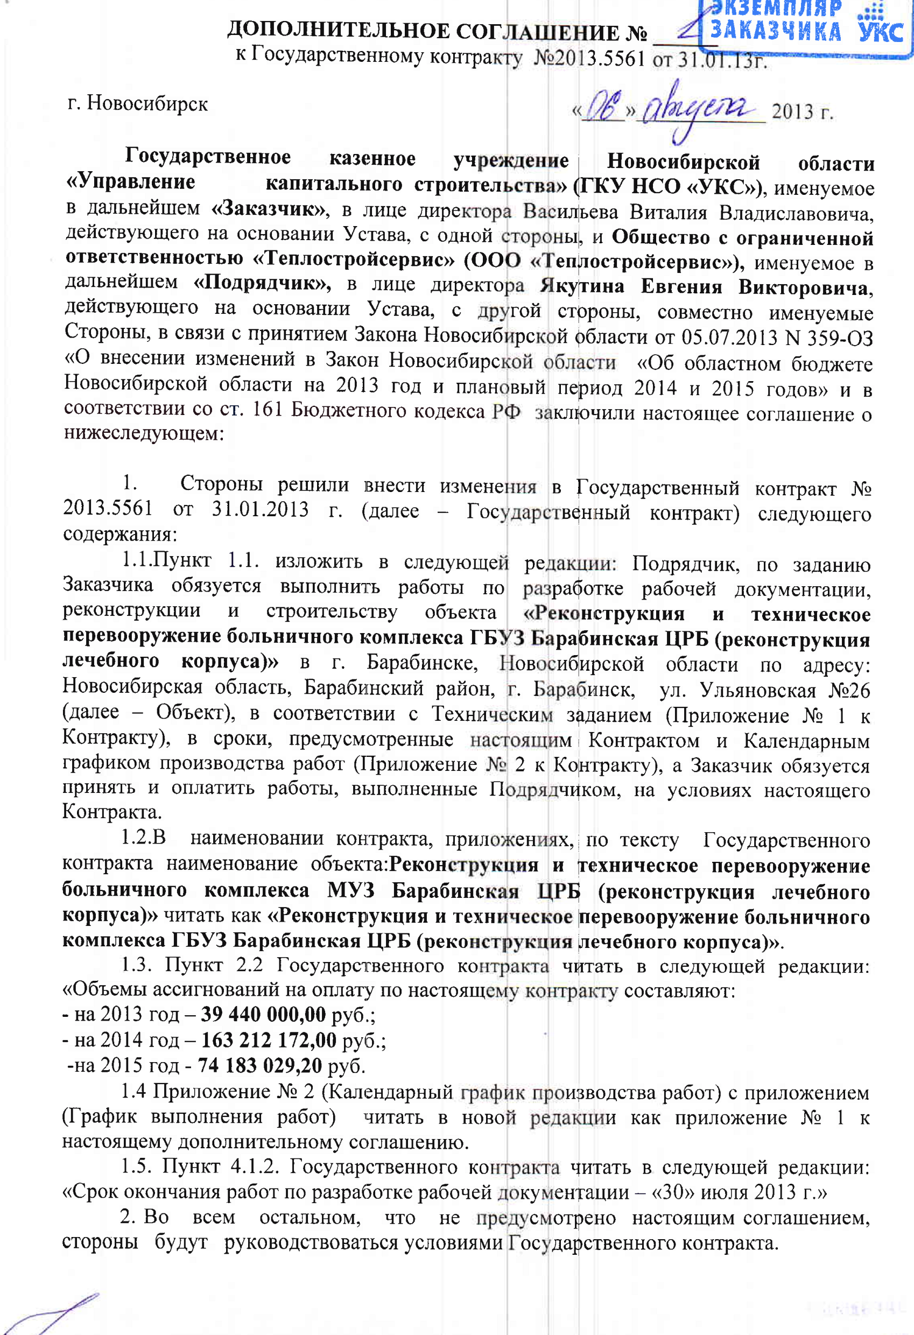

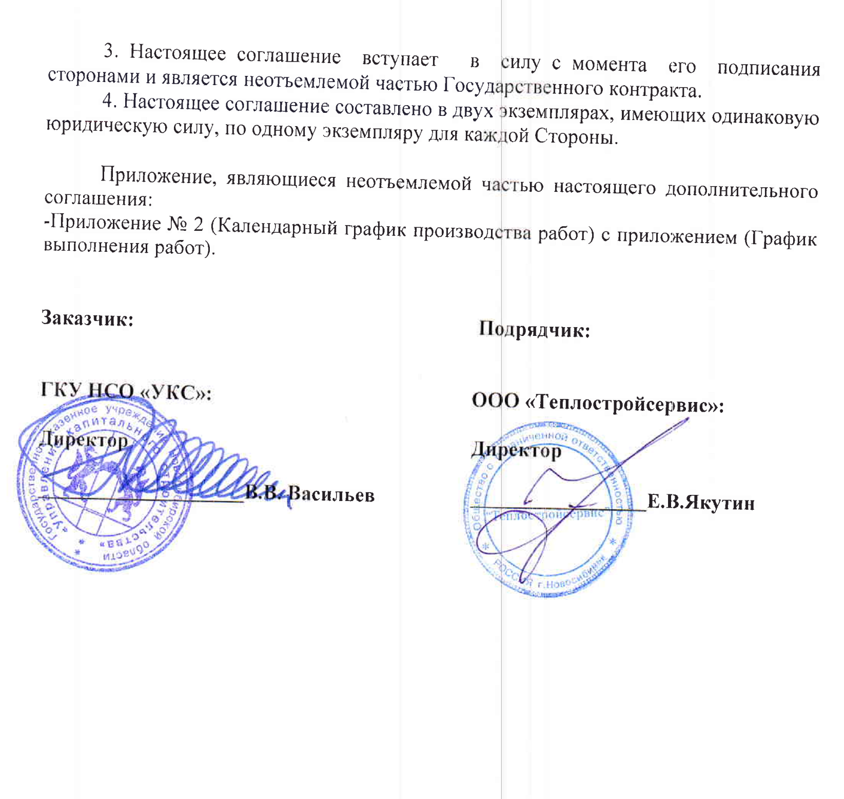

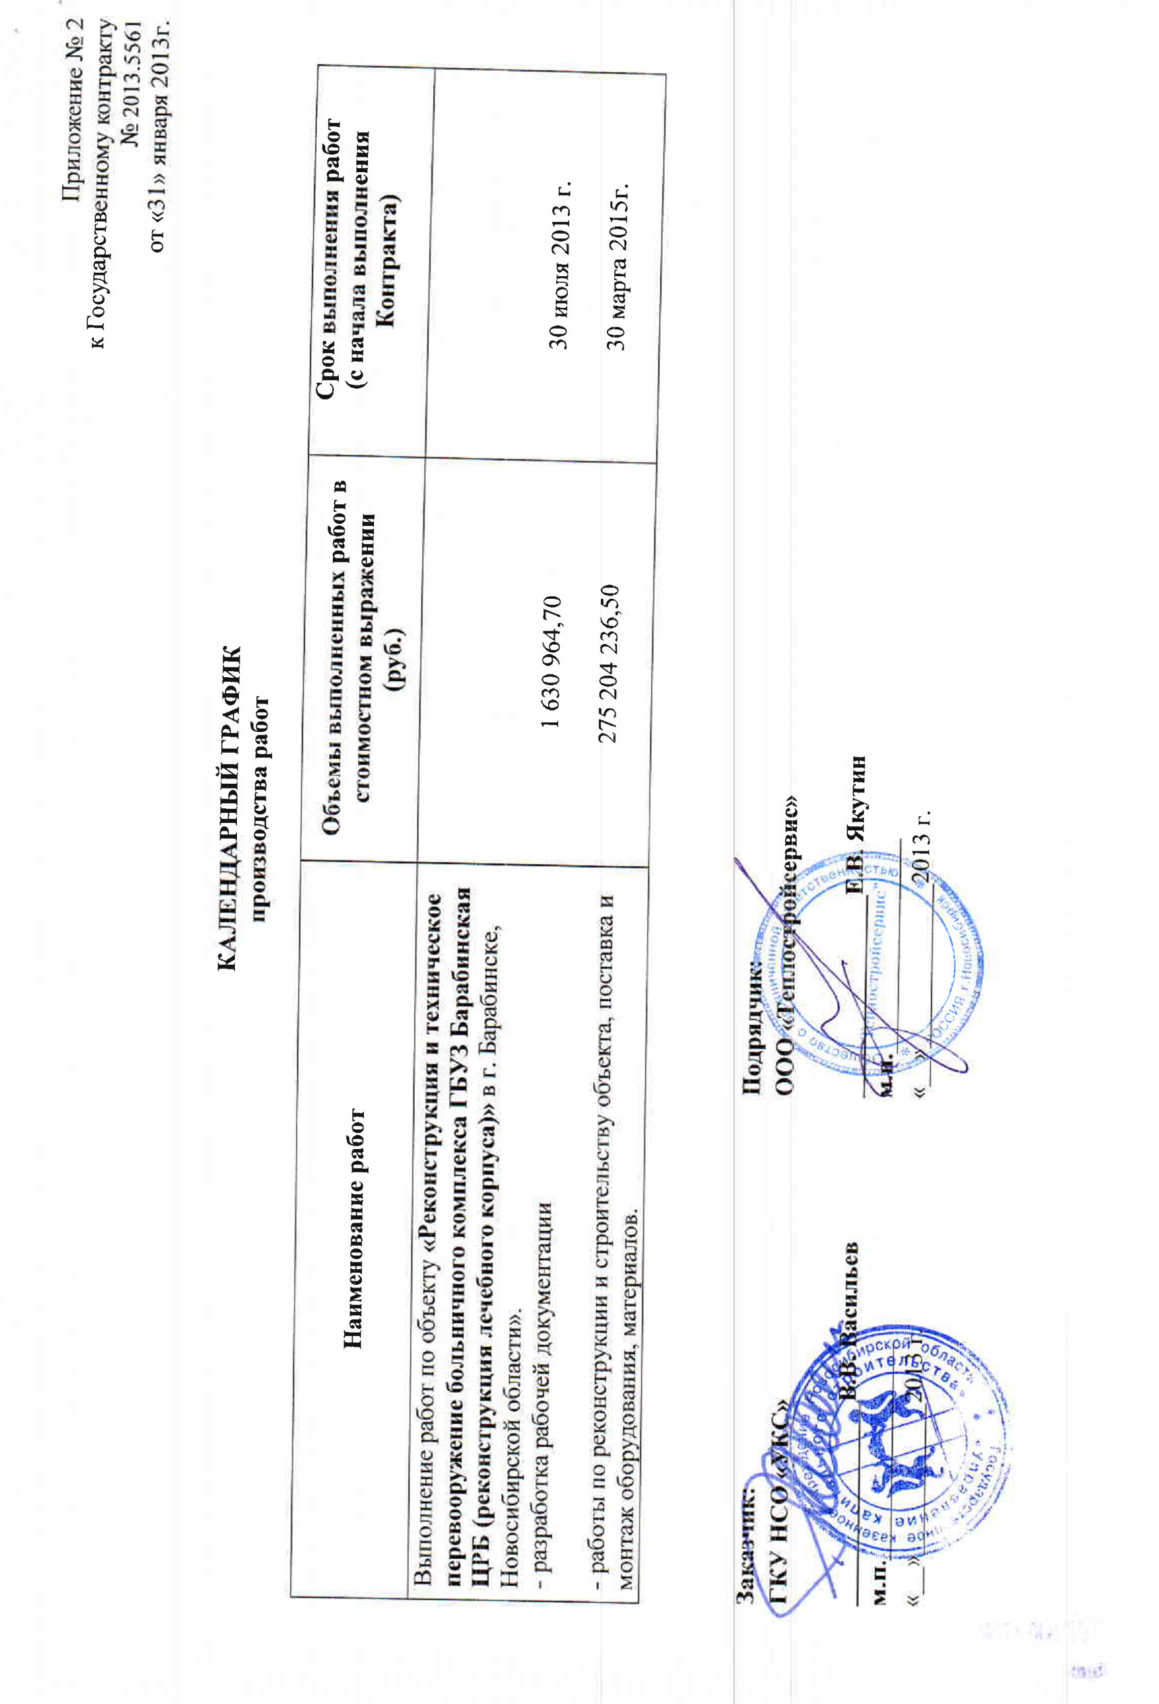

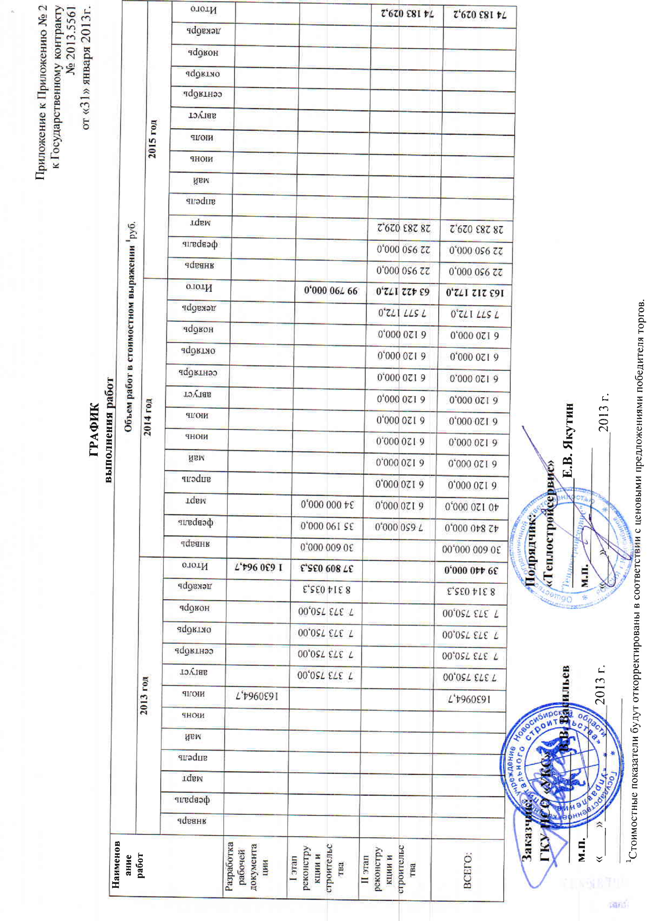

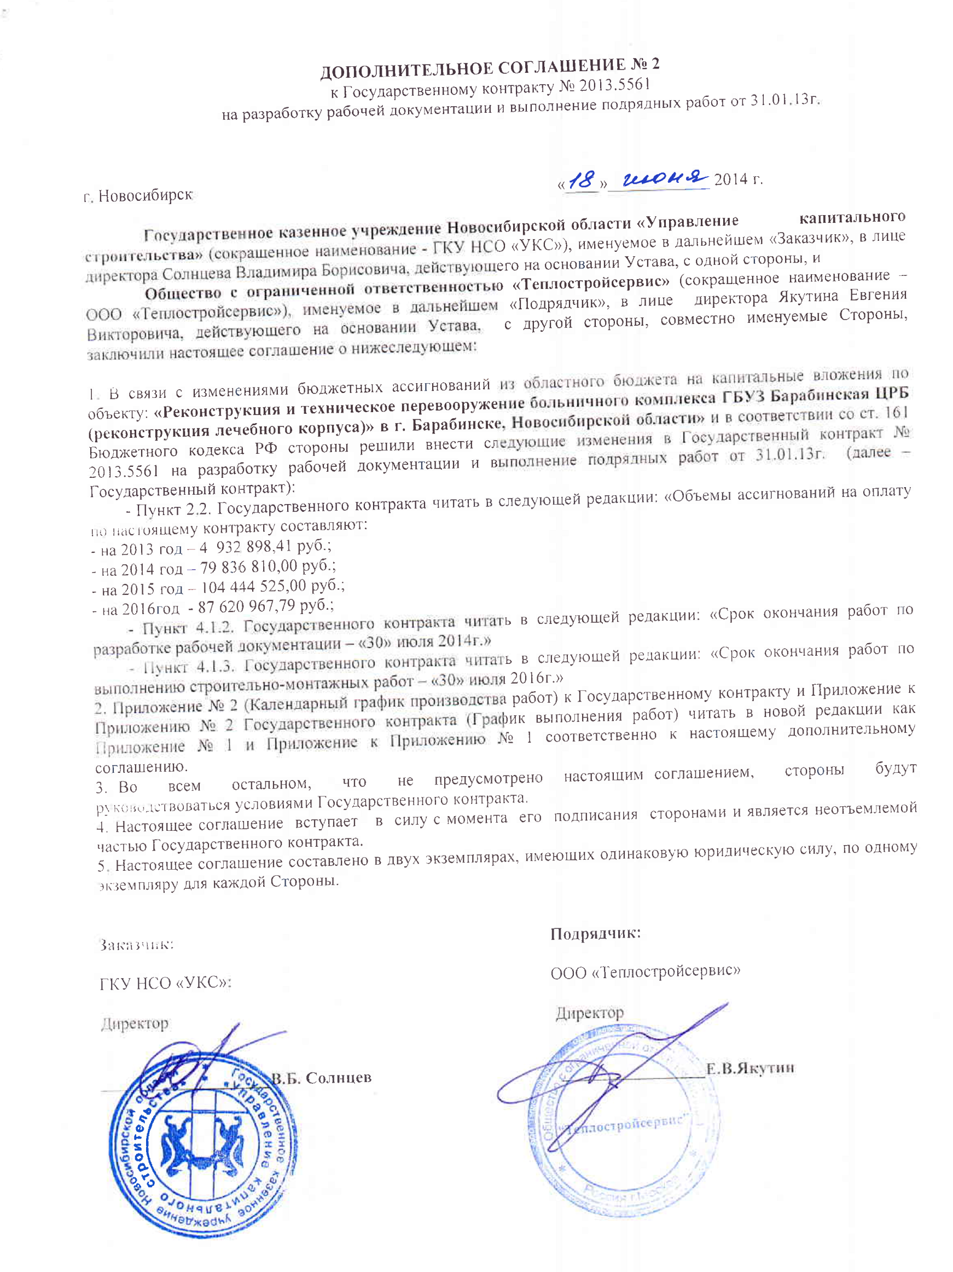

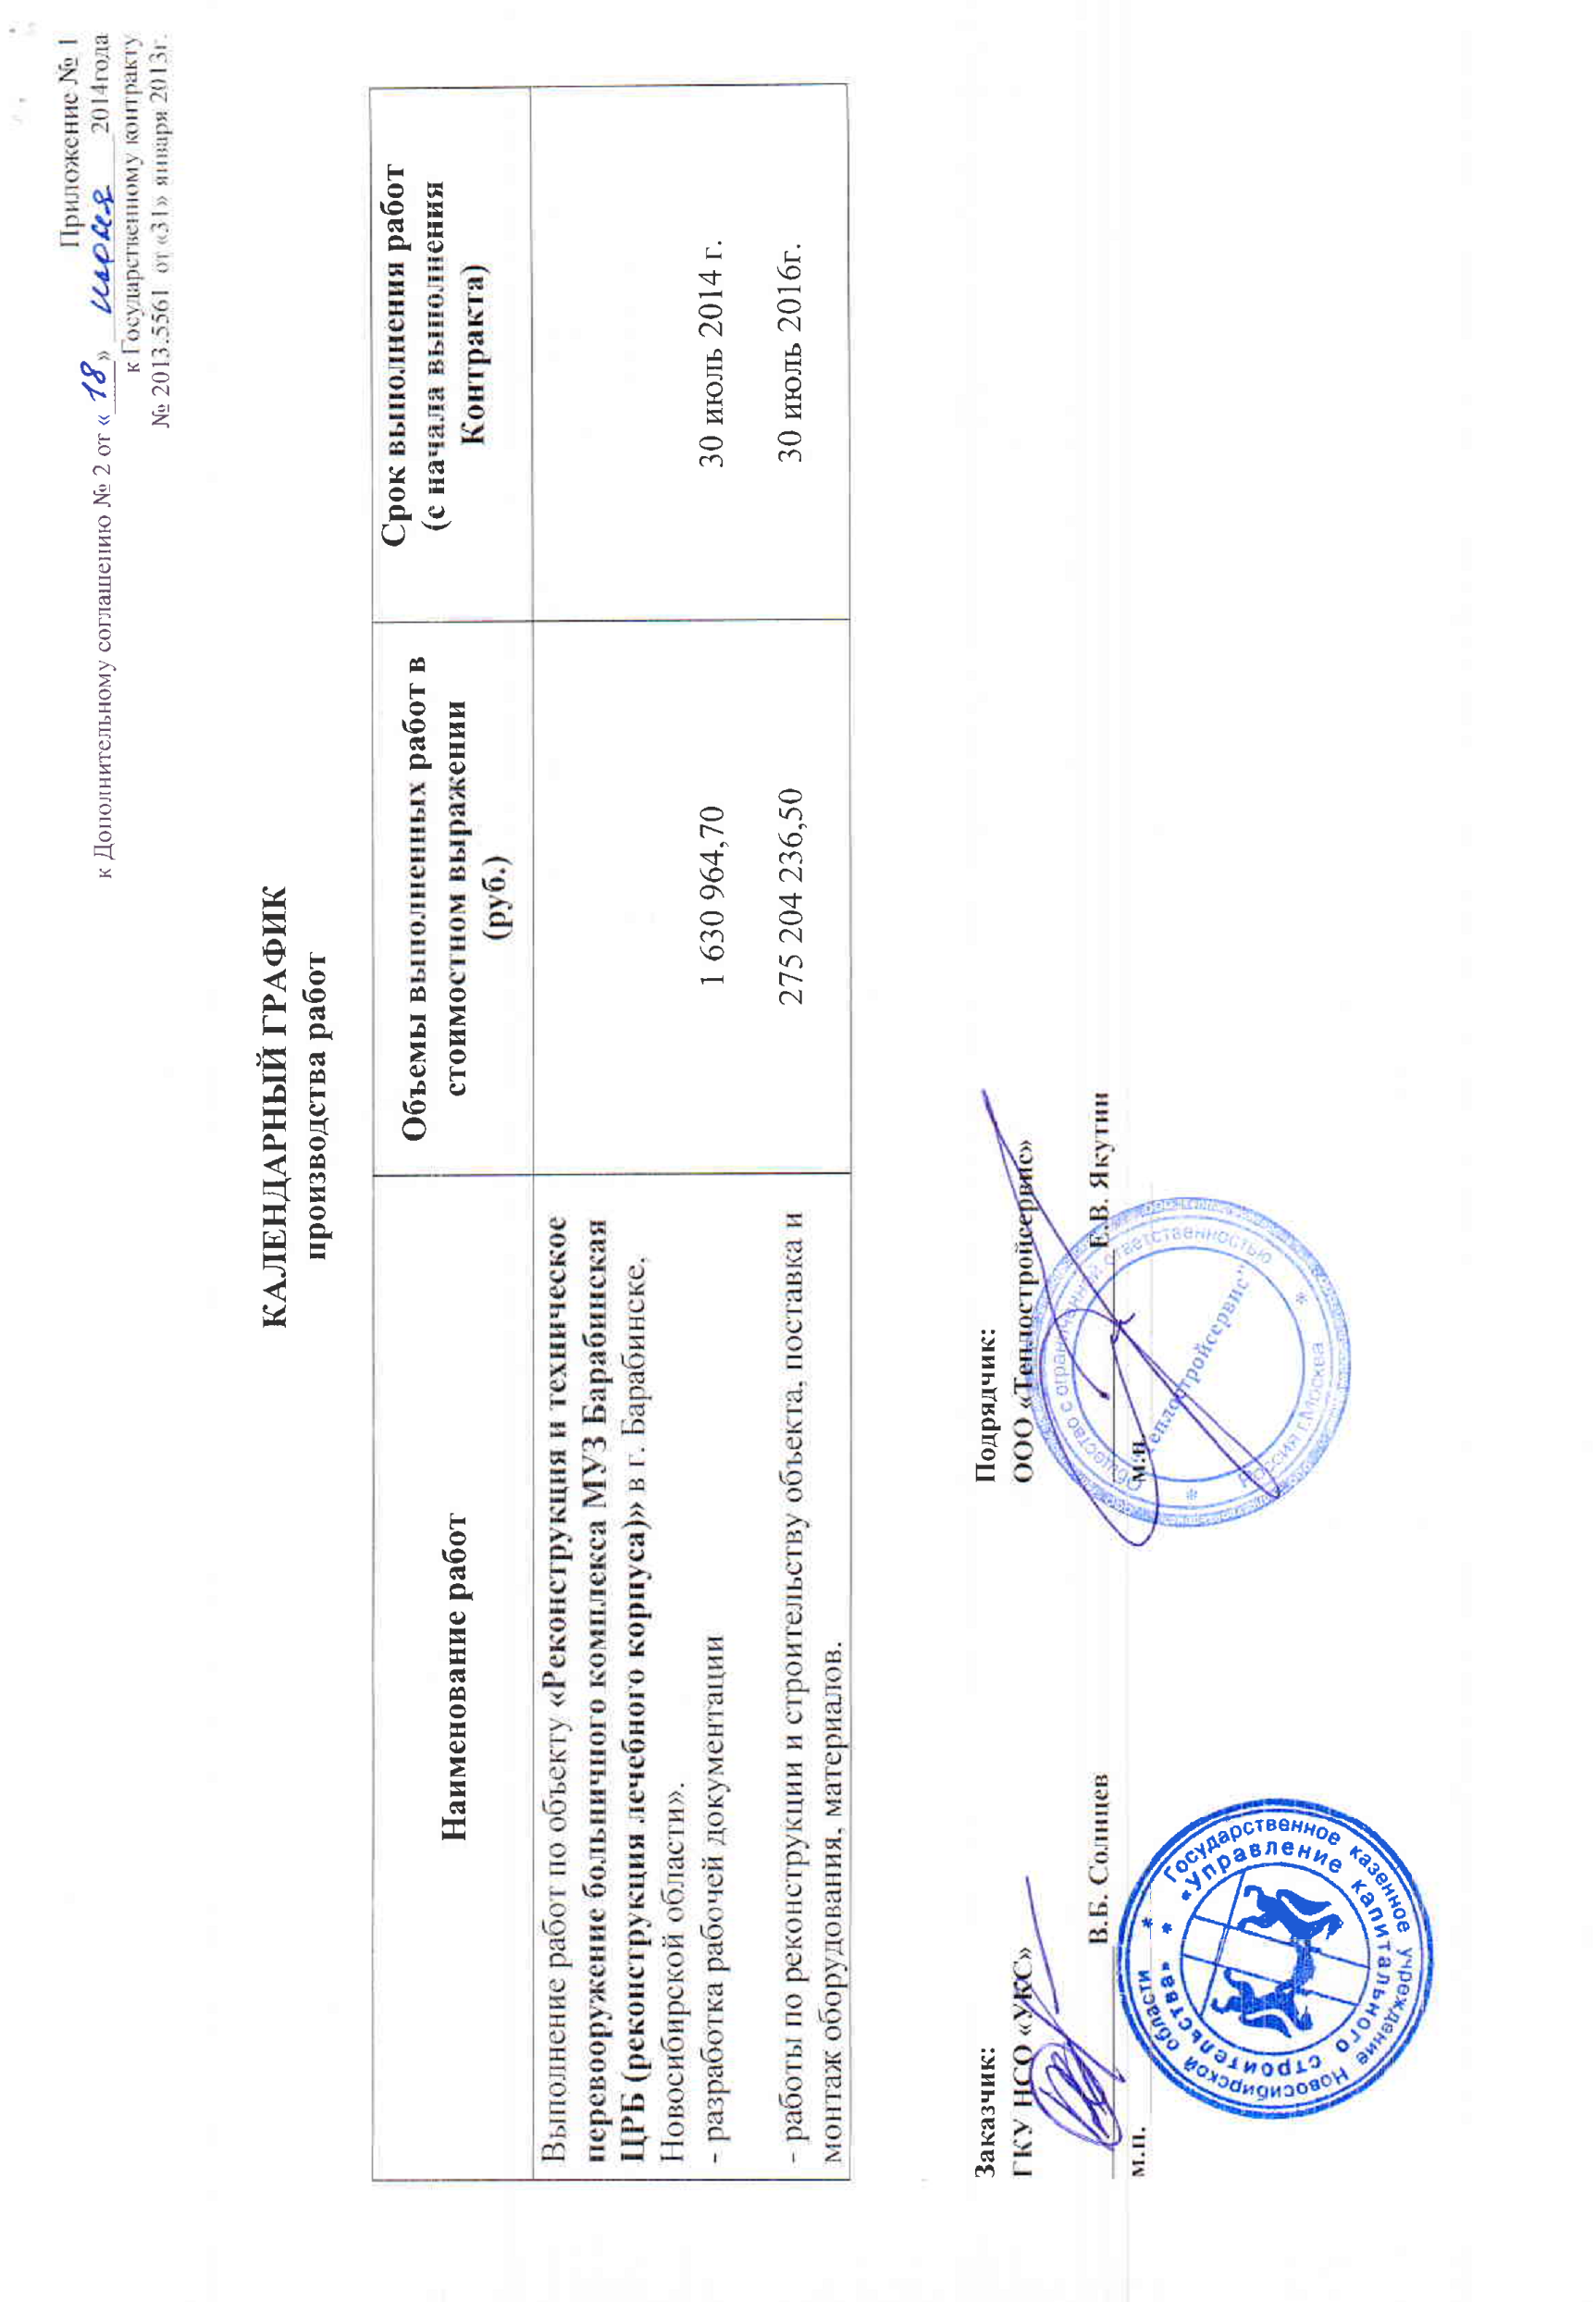

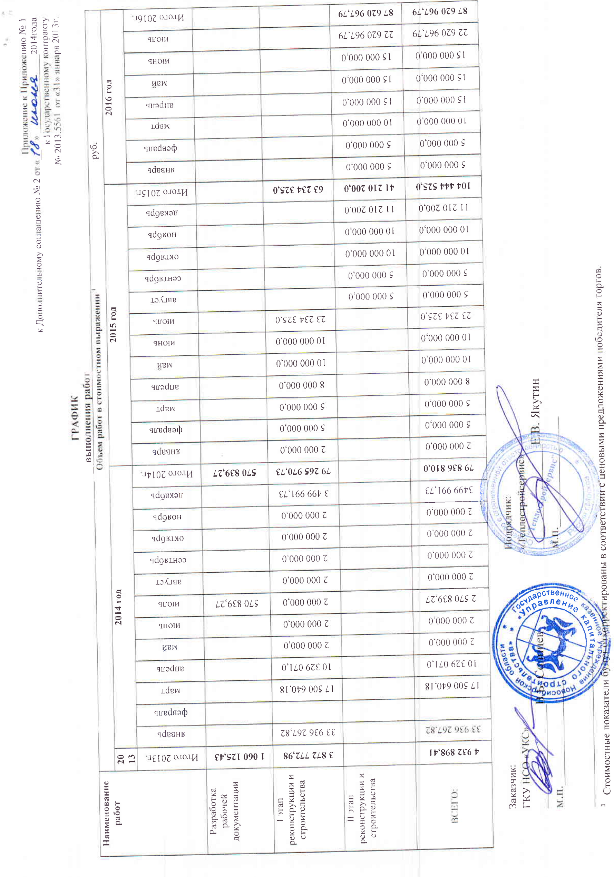

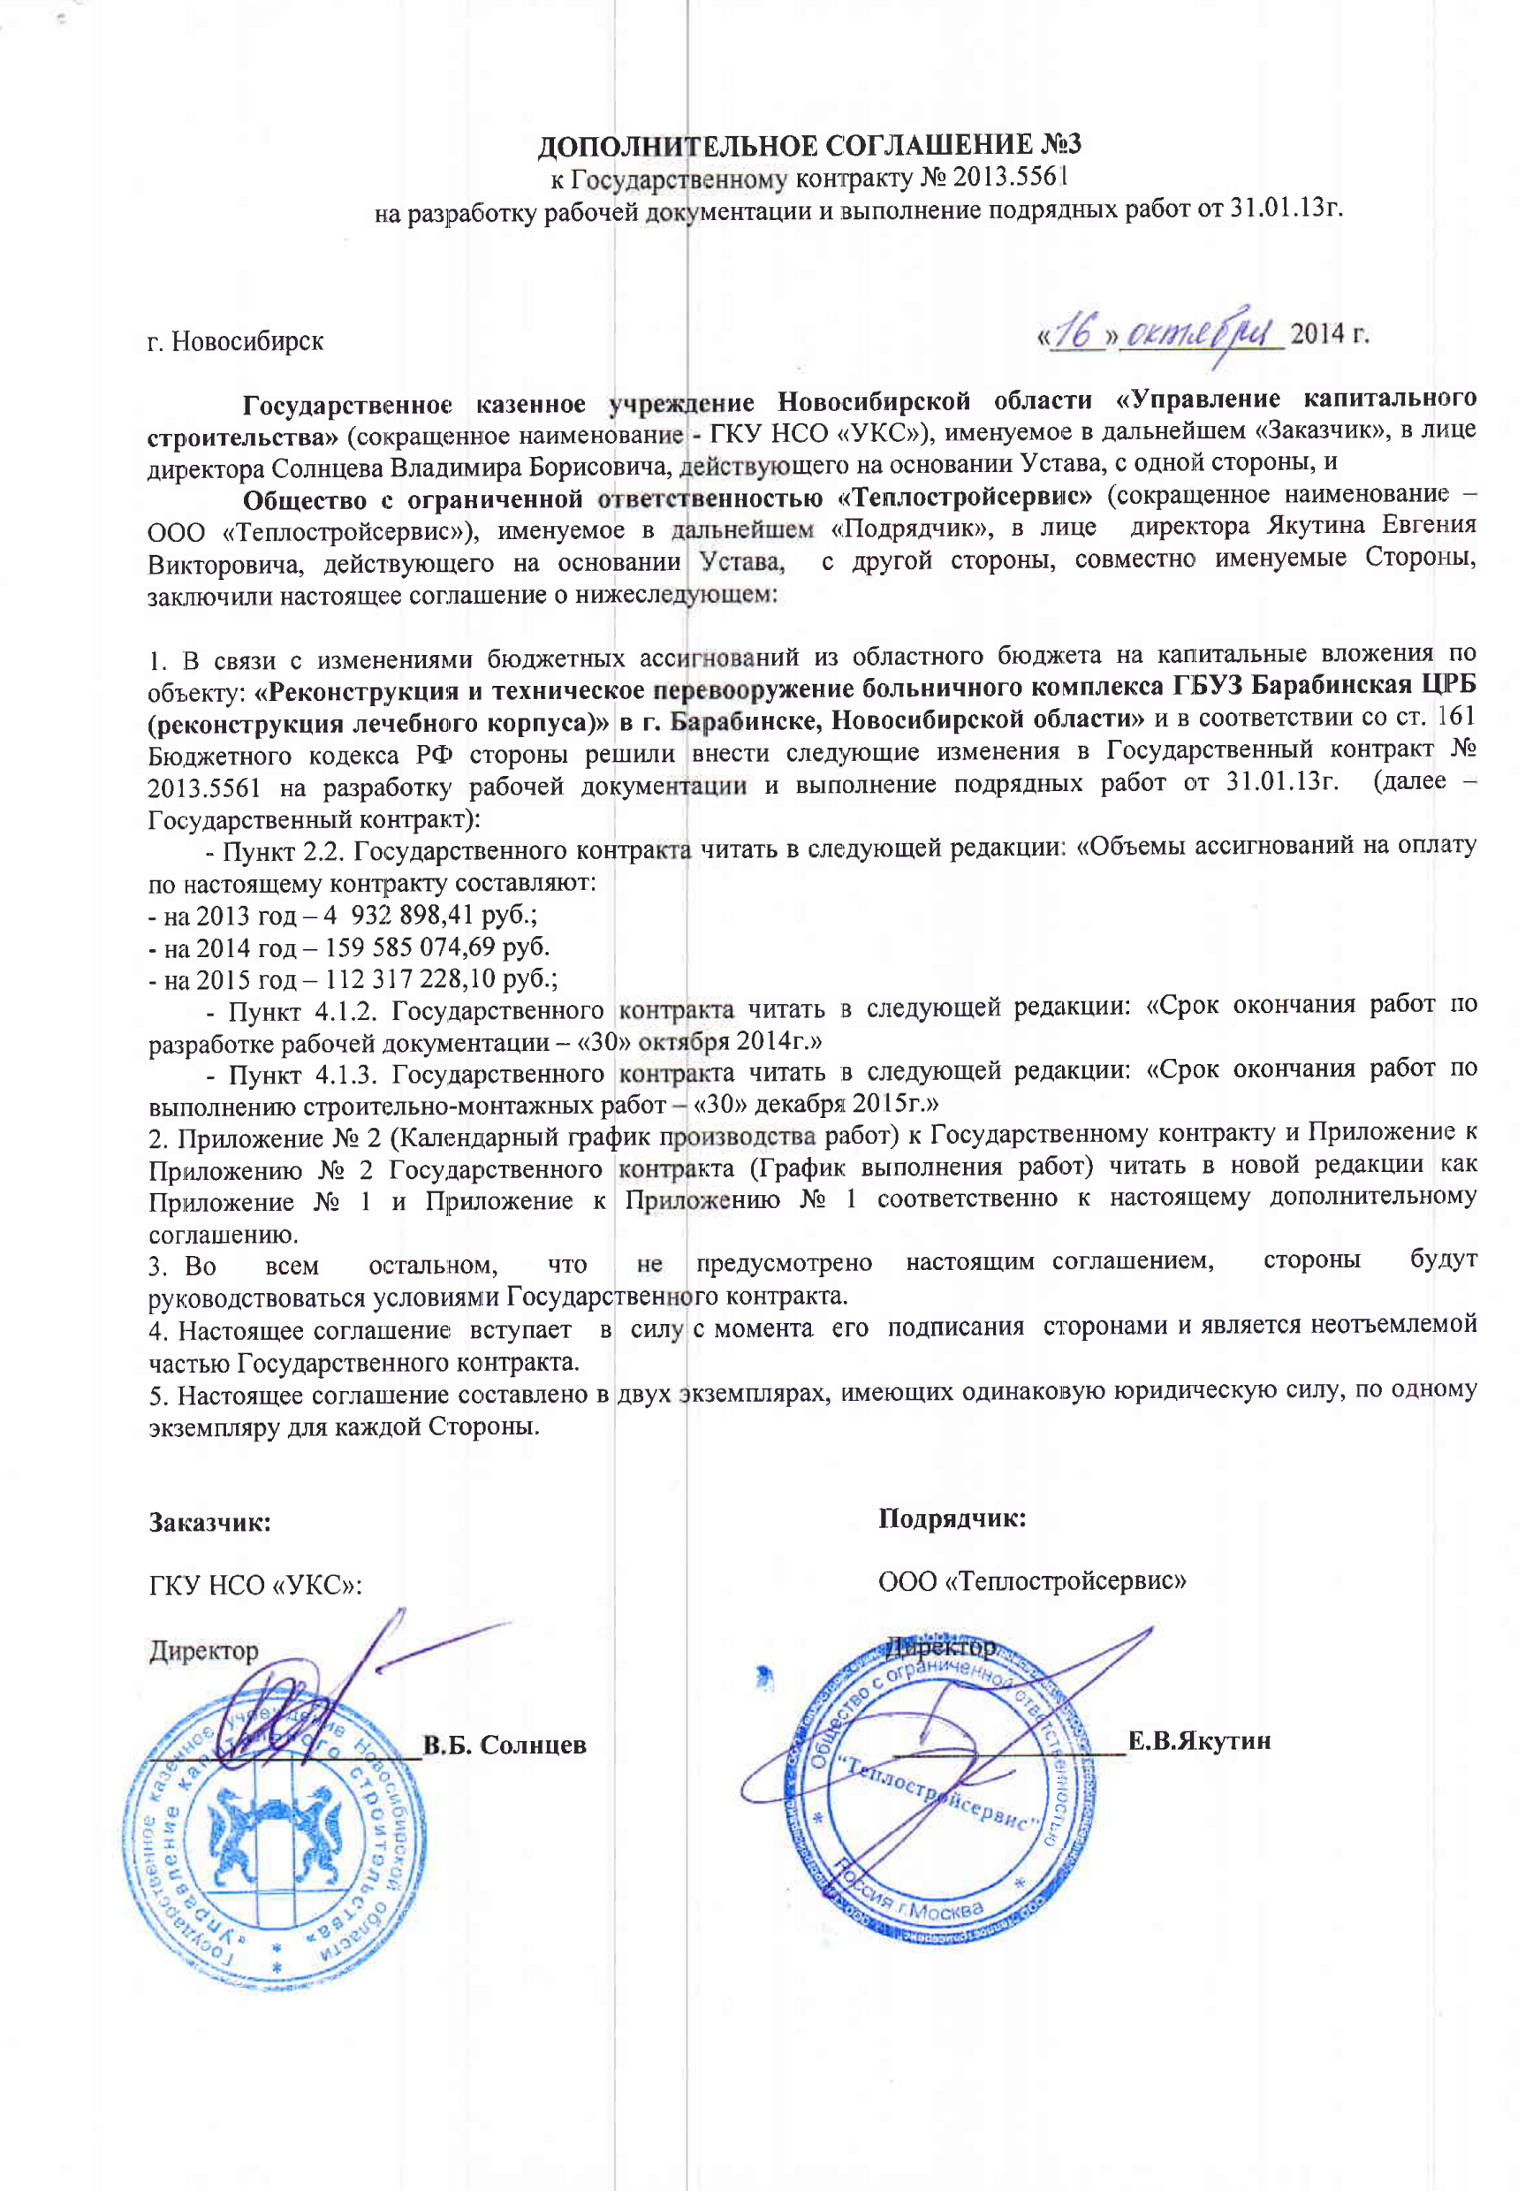

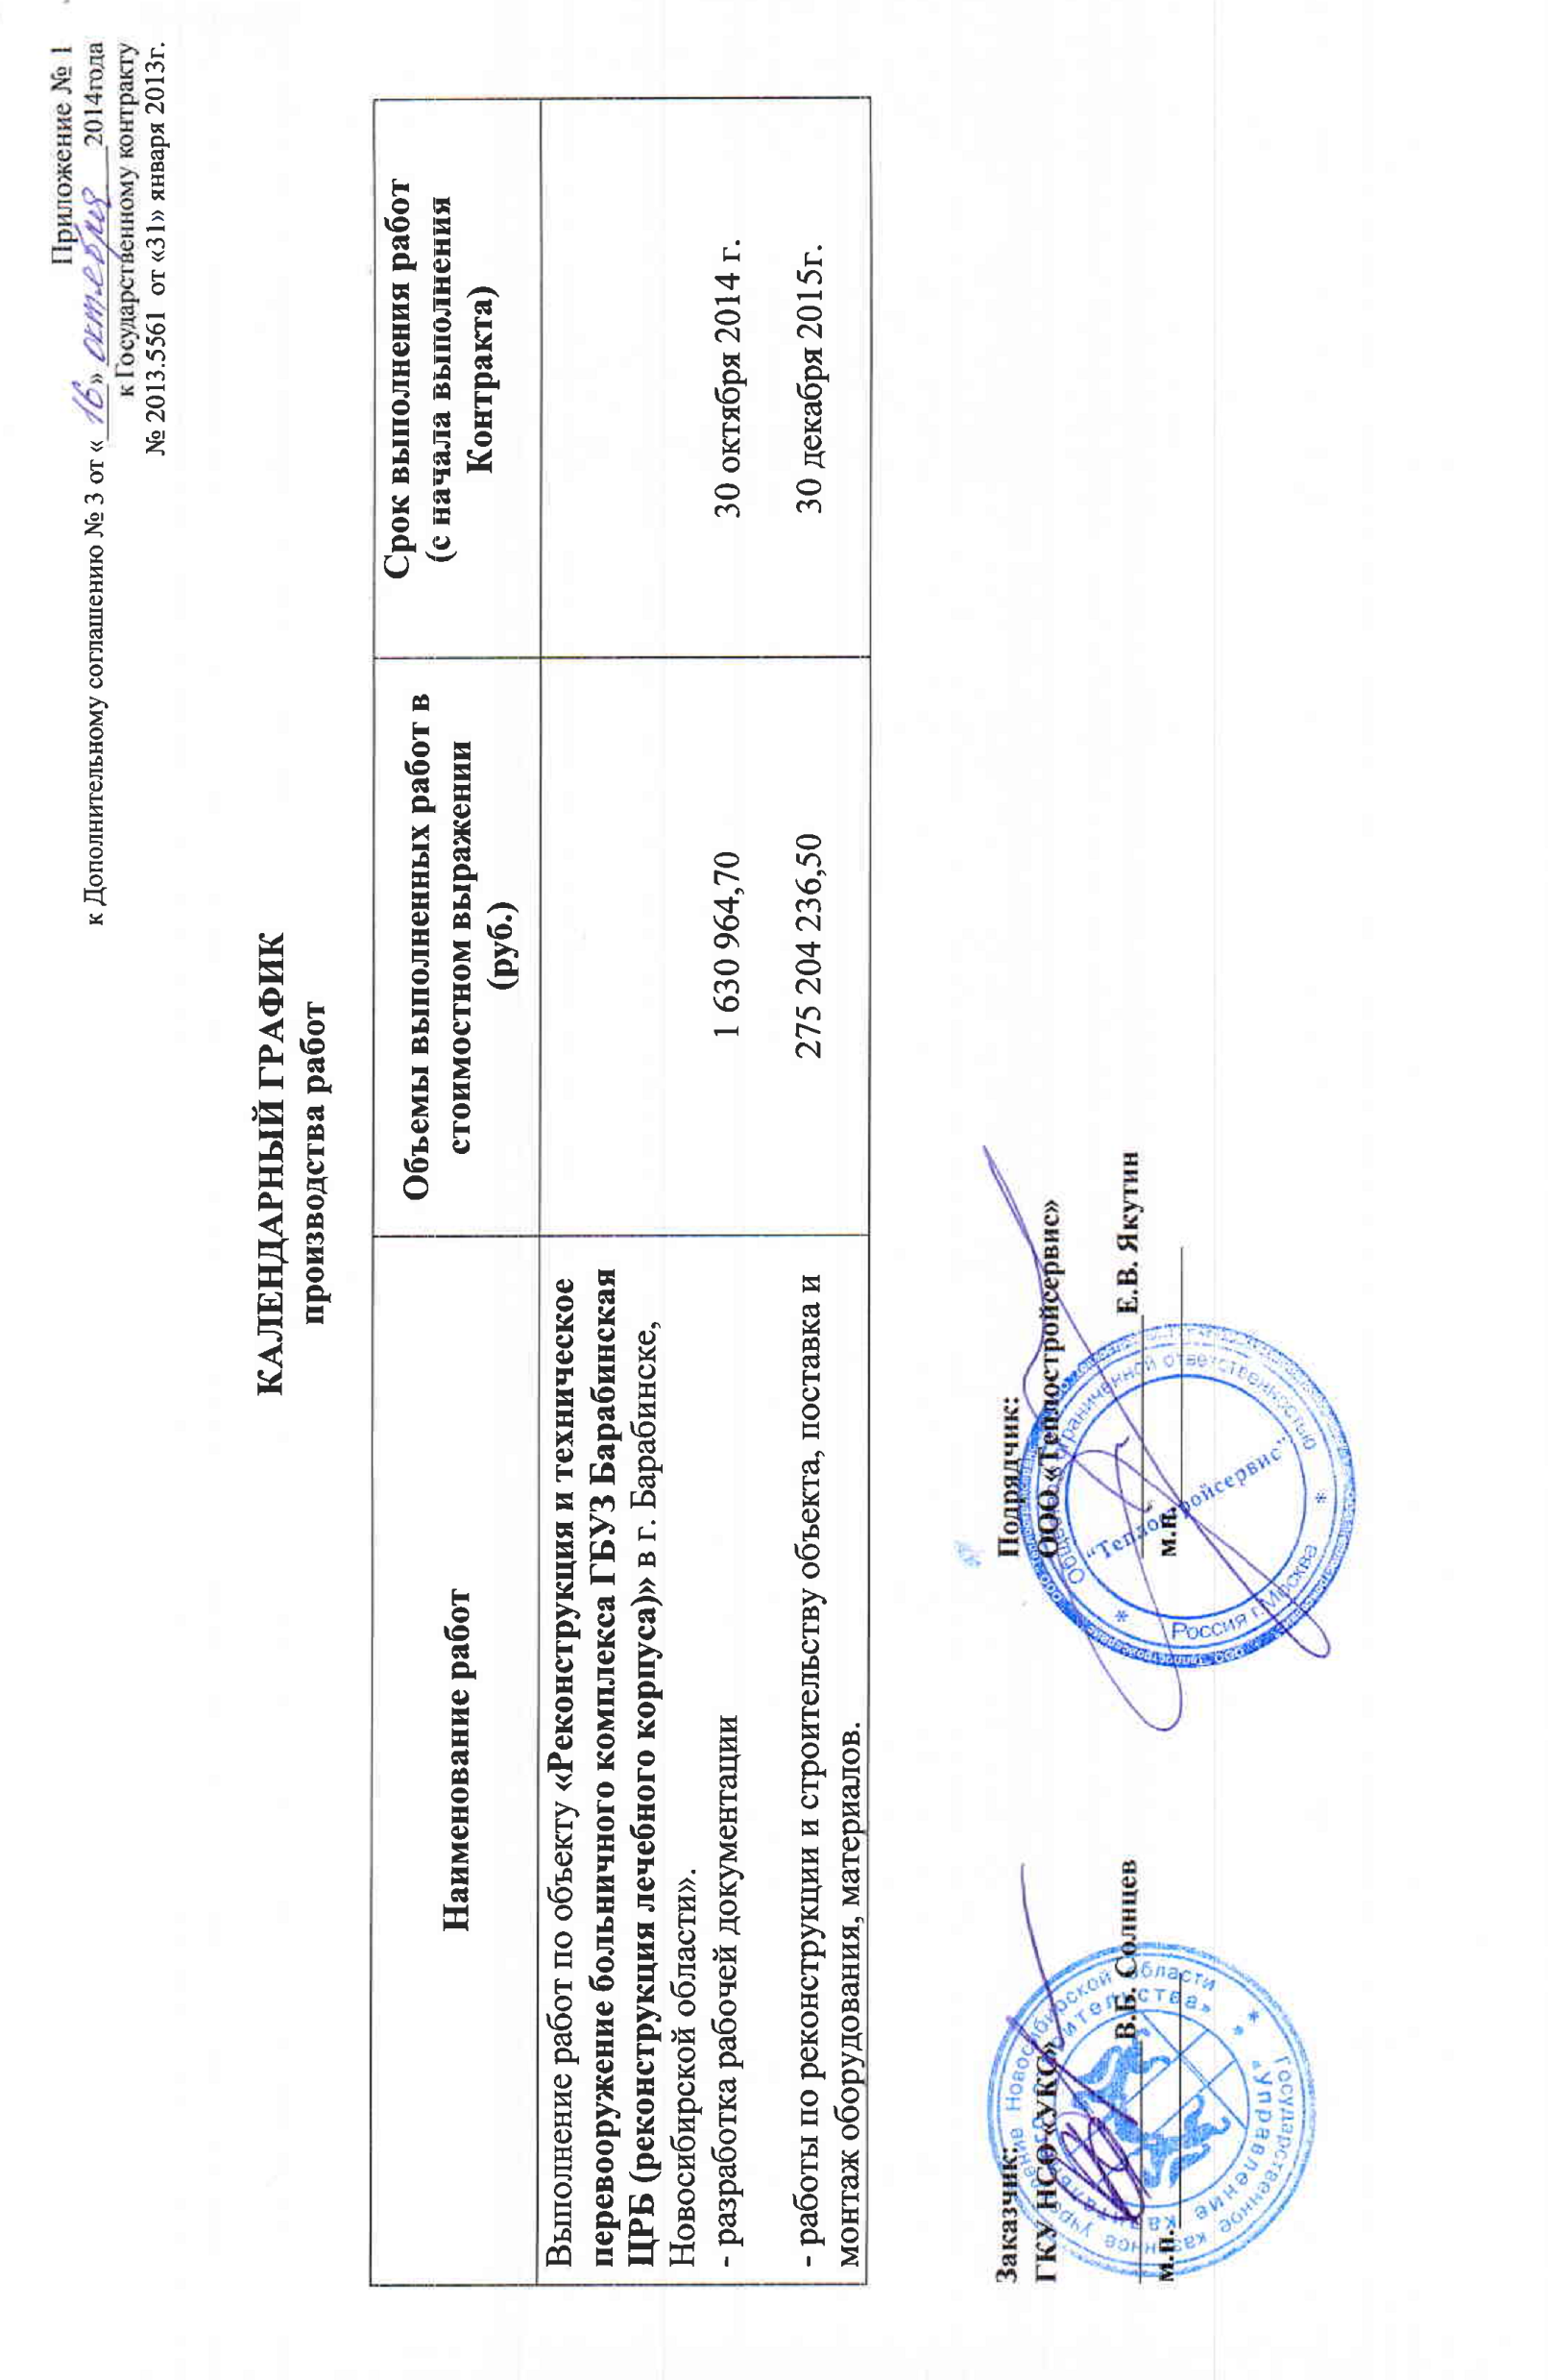

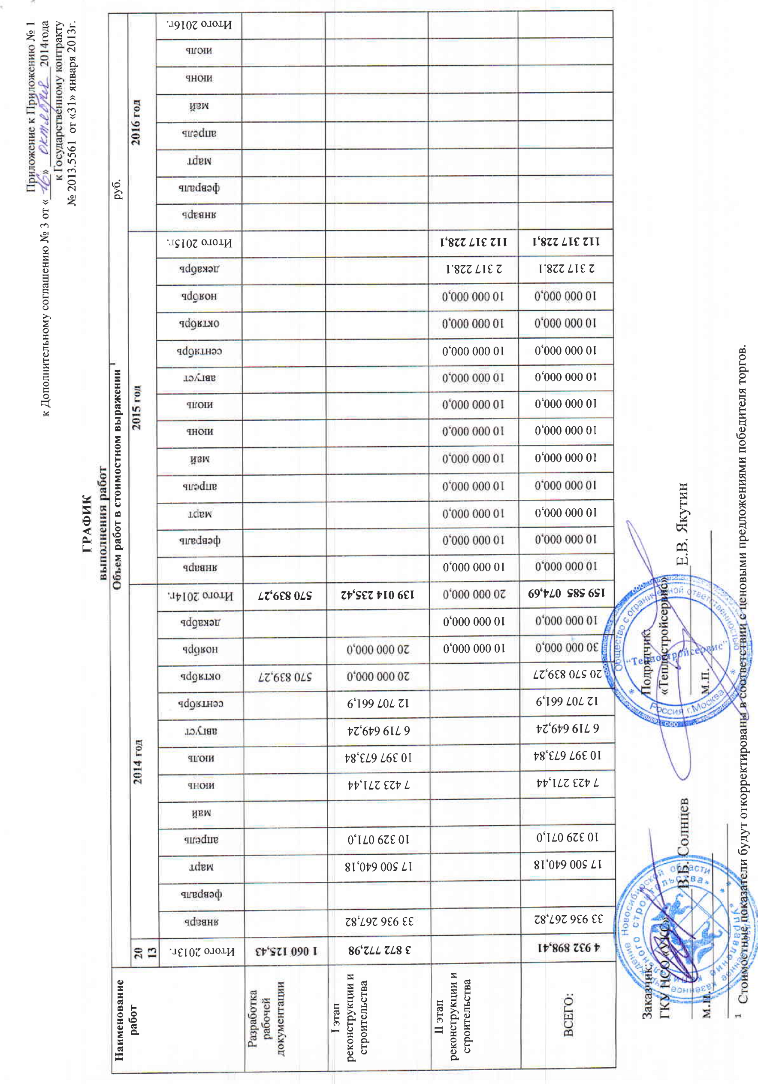

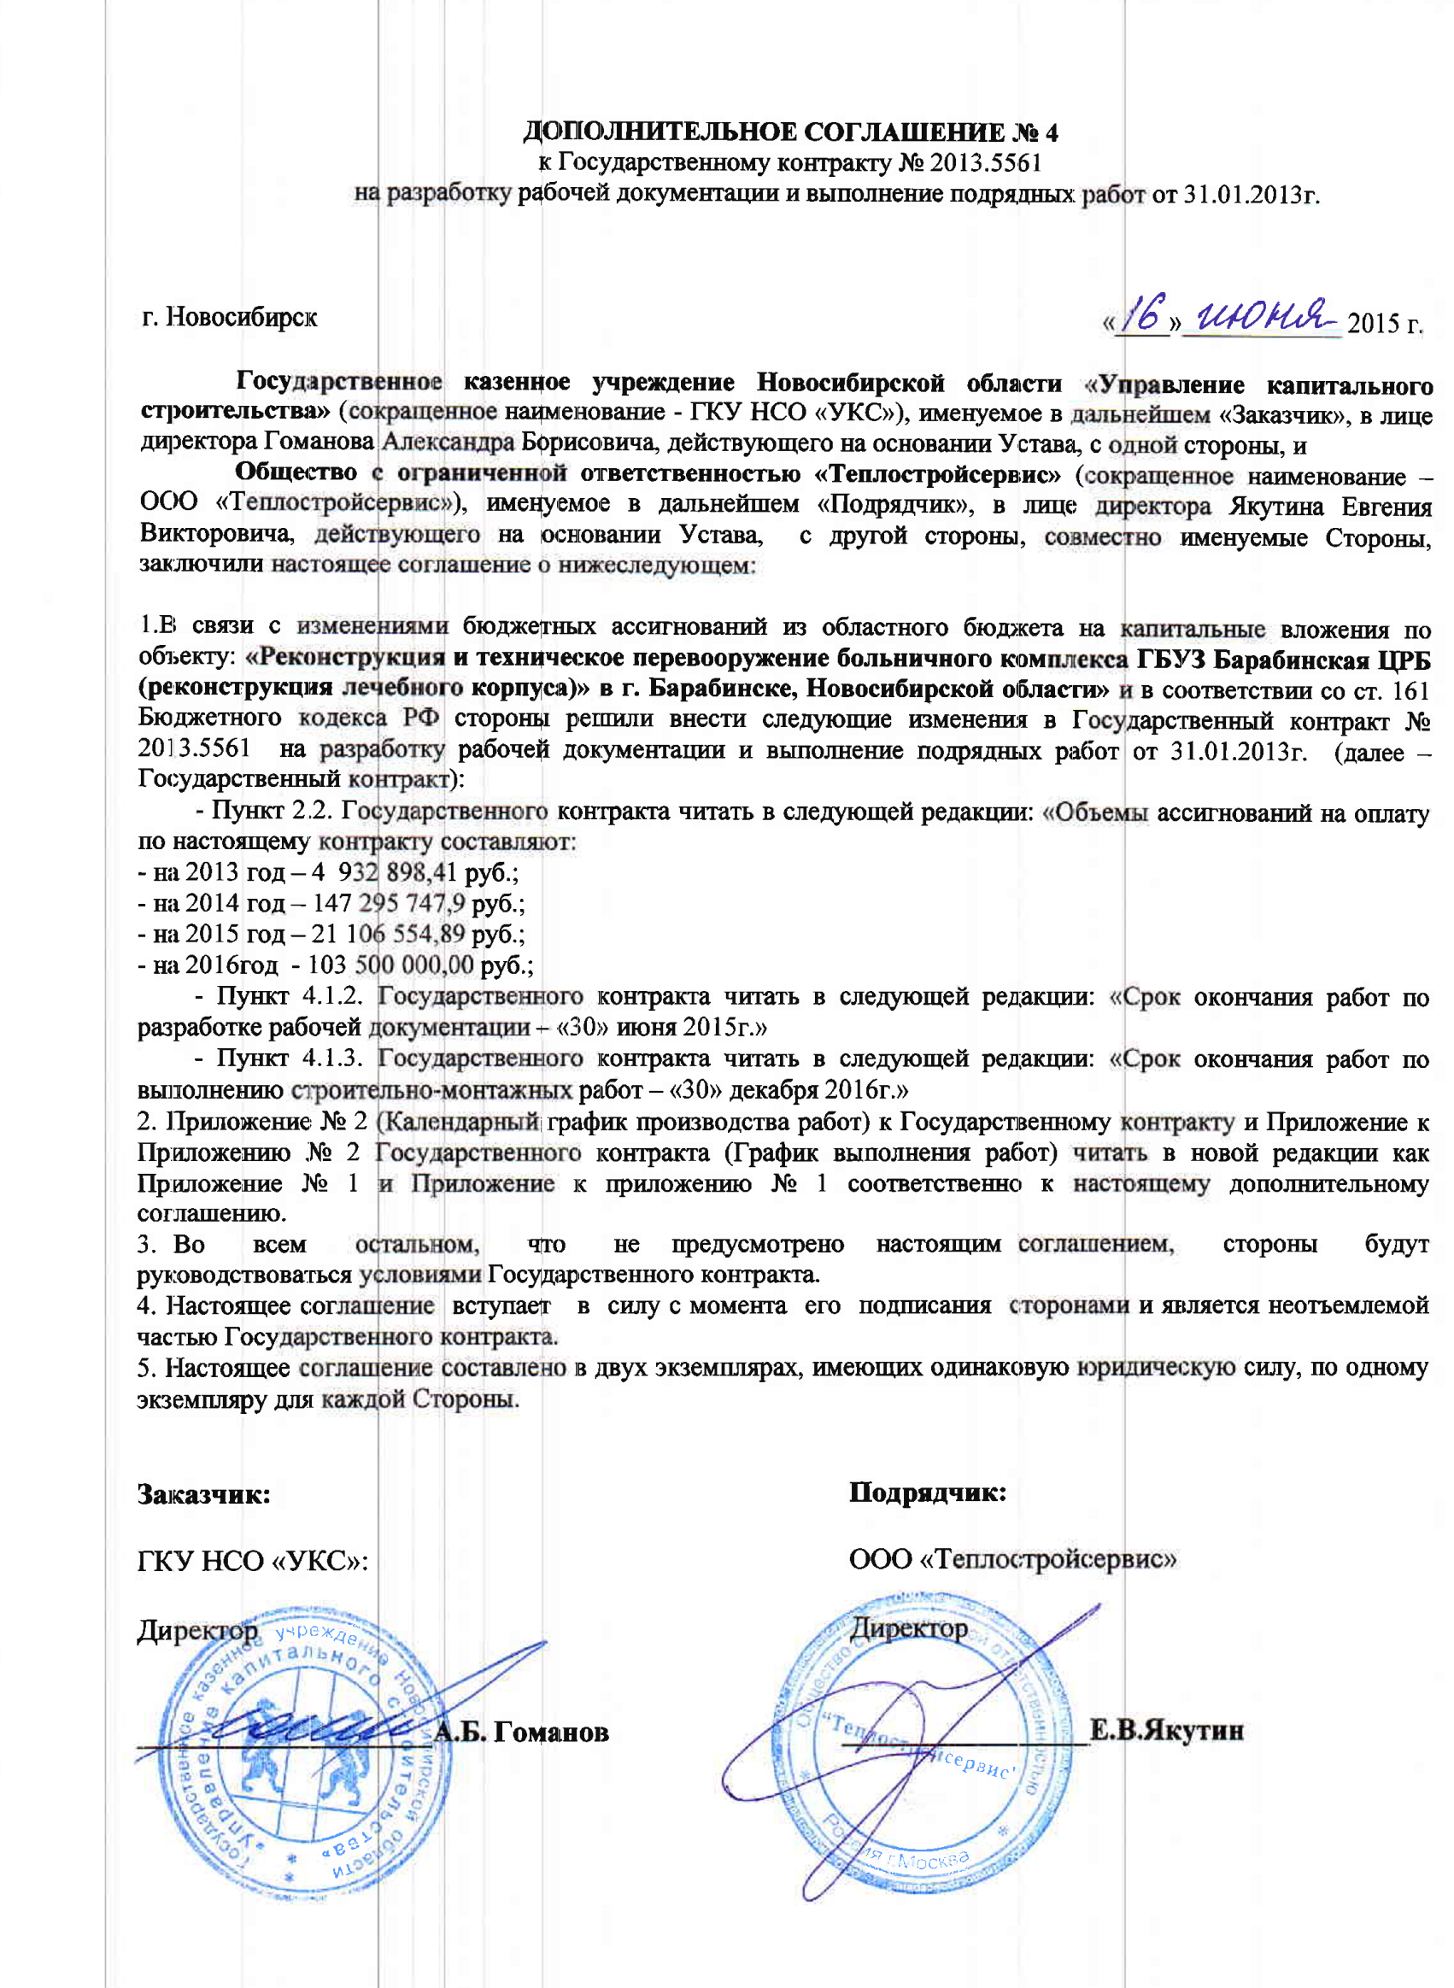

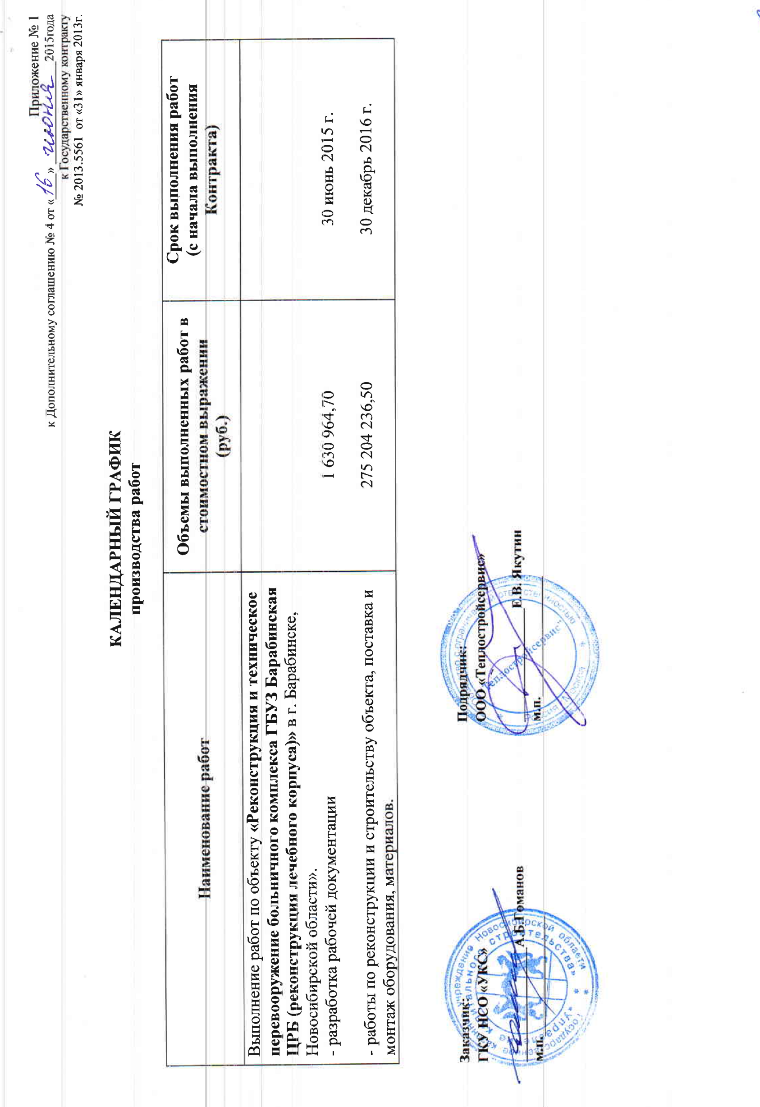

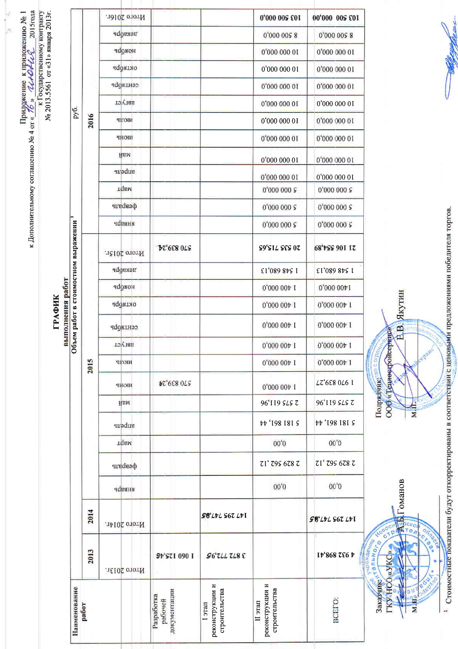

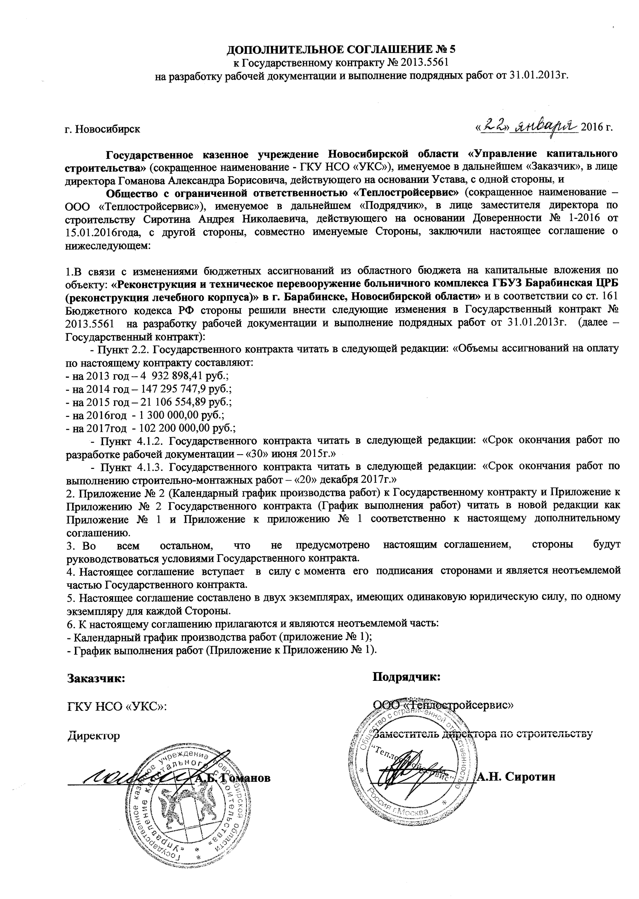

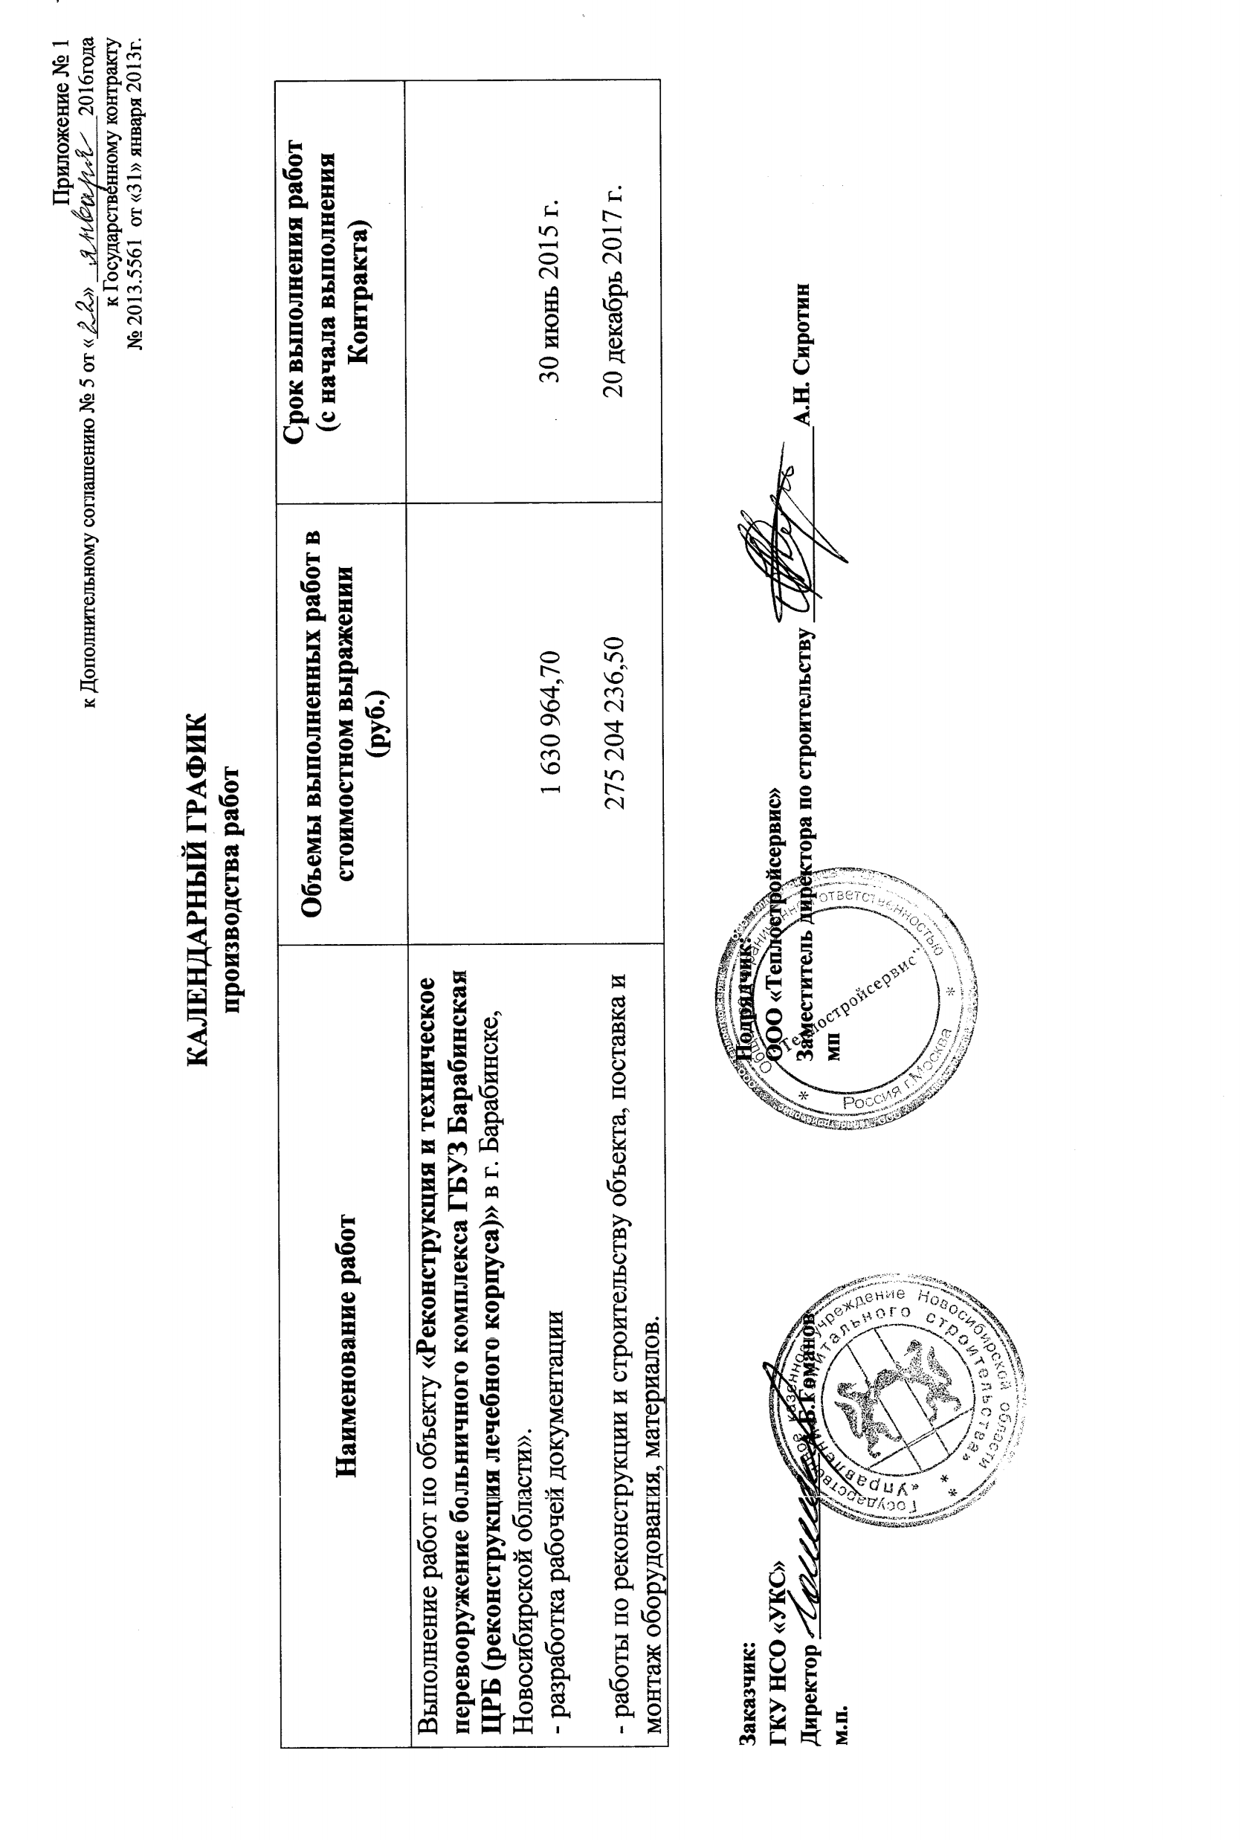

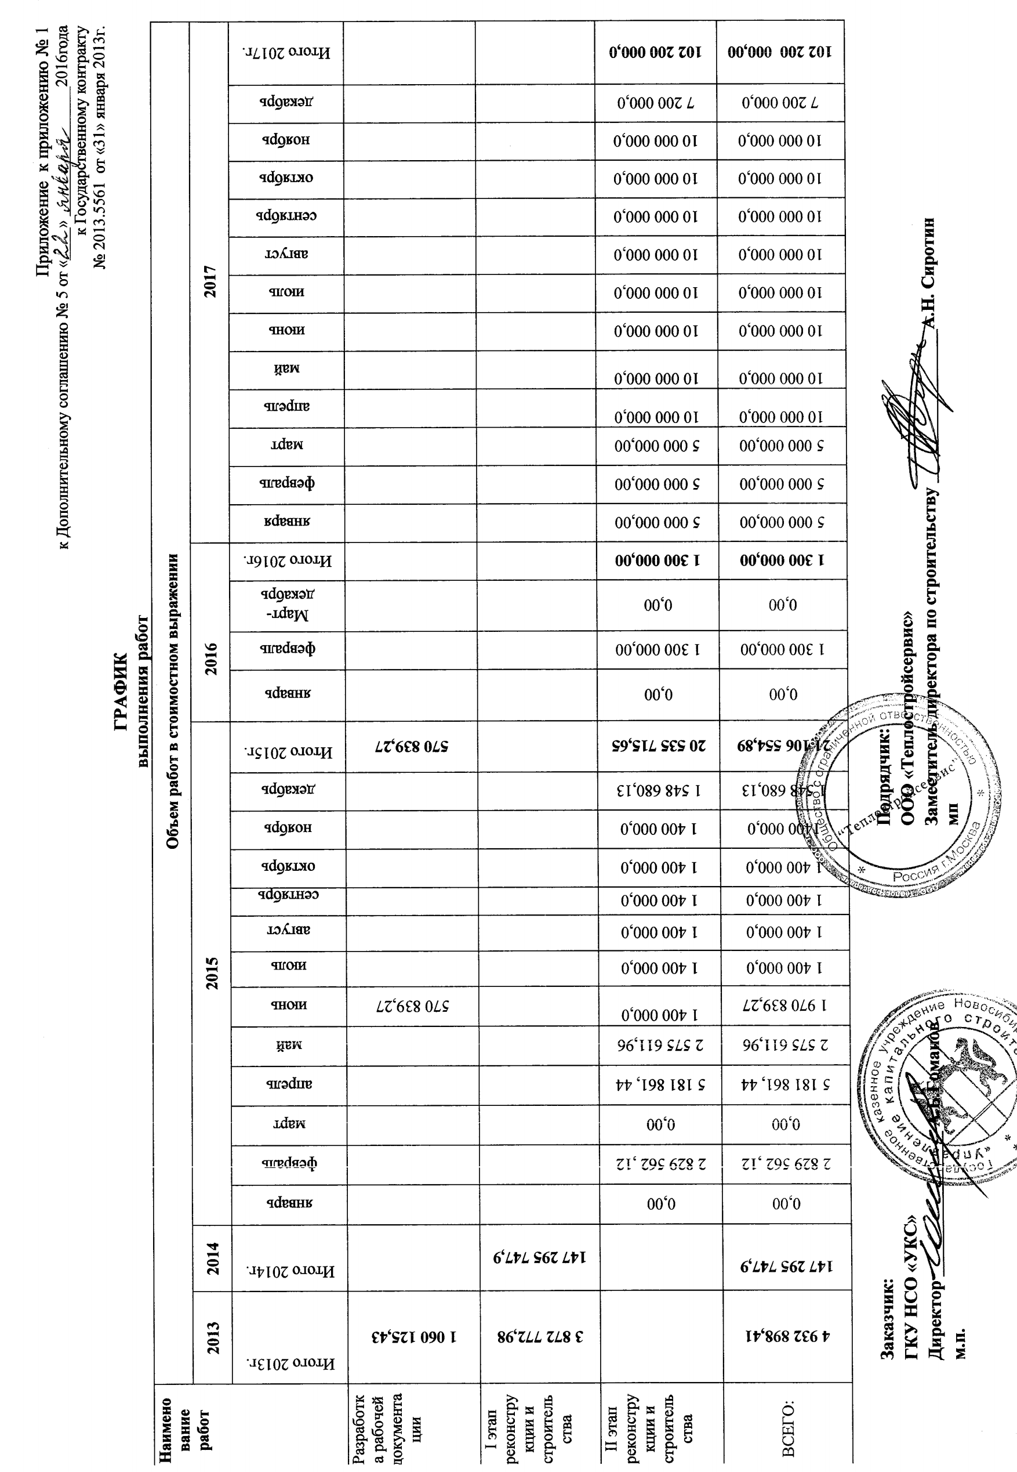

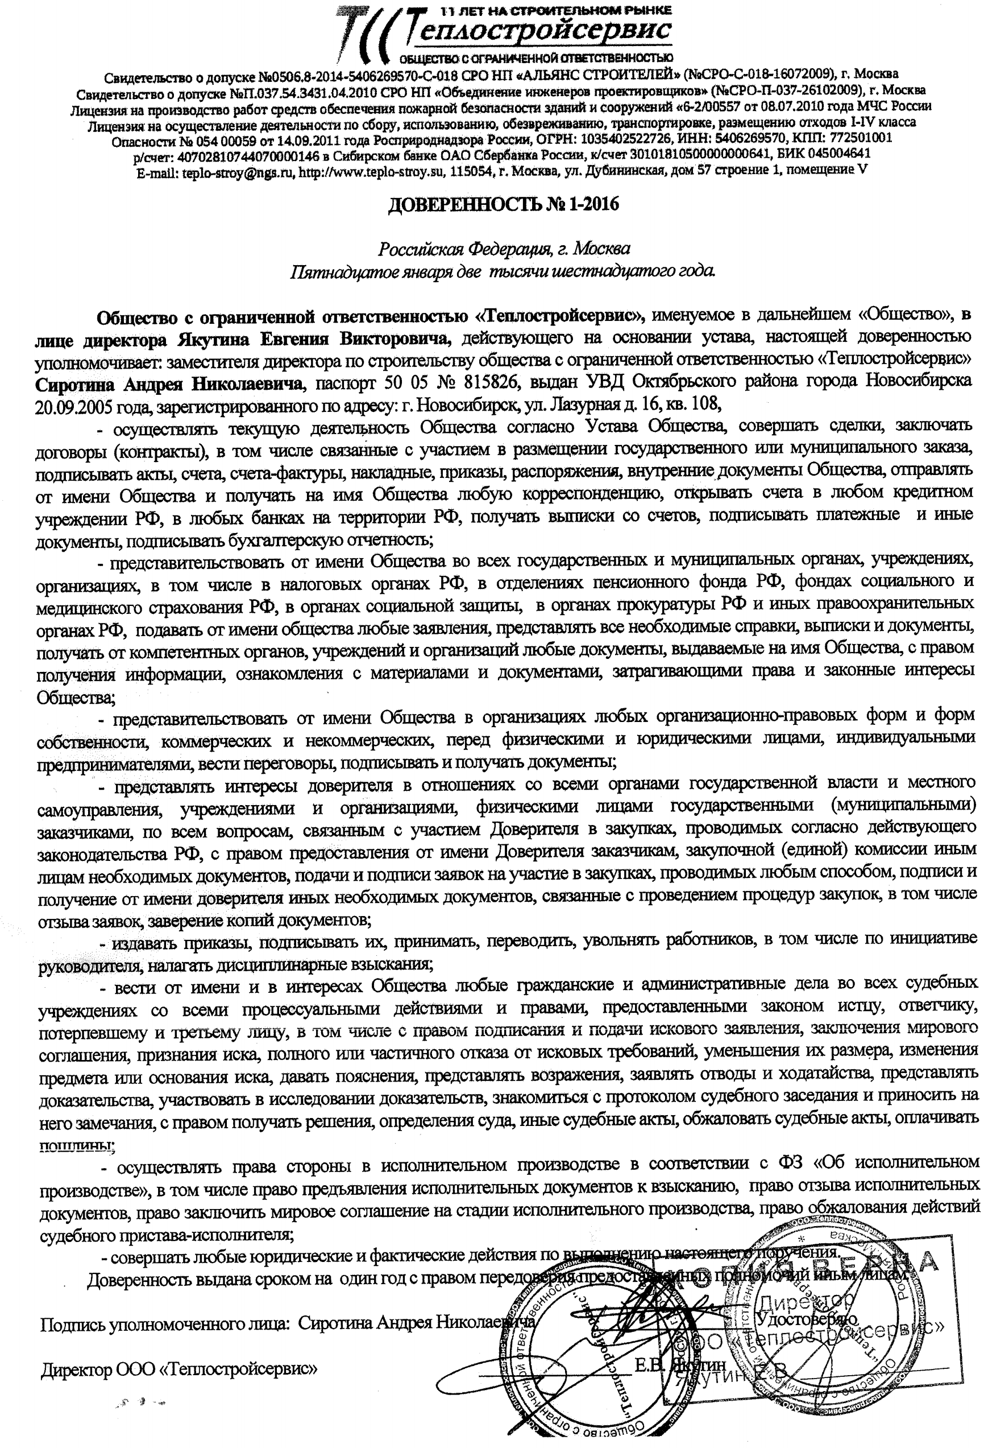

Стоимостные показатели будут откорректированы в соответствии с ценовыми предложениями победителя торгов.

